第5章 融合渗流机理与空基巡检病害信息的堤防渗流安全透明评价
第4章建立了堤防渗流的二维、三维有限体积模型，给出了五种水位下的水头场、出逸梯度和潜在管涌通道；无人机红外巡检则提供了堤防表面渗漏迹象的现场观测。计算结果与巡检图像本身并不能直接回答堤段是否安全、风险来自何种破坏模式、结论依据是什么等管理问题。管涌与内部侵蚀是土石堤坝失事的主要原因之一^{[1,2]}，而常用的“指标打分—加权汇总—按分定级”方法存在两方面不足：加权平均可能掩盖个别达到临界的指标；评价表难以区分“已检查未发现问题”与“未检查”，也难以区分“算法认为可疑”与“现场确认管涌”。为此，本章将渗流机理指标与巡检病害信息统一为带有来源、时间和状态记录的评价证据，构建堤防渗流安全评价框架与指标体系，提出指标量化方法和无人机巡检识别与接入方法，建立物理规则链与随机森林相结合的评价模型及多目标策略评价方法，并通过六个案例对评价方法进行检验。
5.1 评价框架
5.1.1 评价对象与评价结论
评价对象为指定水位工况和评价时刻下堤段的渗流安全状态。堤段以代表断面表示，水位工况与渗流计算采用的水位一致，评价时刻决定可以采用的巡检、监测和复核资料，因此同一断面在不同水位或不同时刻的结论可以不同。评价的目标包括判定安全等级、识别主控失效模式以及列出需要复核或补充的资料。相应地，评价结论由表5-1所列五项要素组成，每项结论均可回溯至其输入证据、计算版本和判定规则。
表5-1 评价要素与结论形式
要素 | 内容 | 示例（K45+500断面）
评价对象与条件 | 堤段（代表断面）、水位工况、评价时刻 | 临水位35.90 m的代表高水位工况
输入证据 | 各类资料及其证据状态 | 29项指标中14项有值、15项缺失
评价结论 | 安全等级与主控失效模式 | C级，渗流破坏主控
结论依据 | 触发的门控、关键指标及其来源 | 深层黏土层坡降比1.045达到临界
待办事项 | 待复核候选、缺失资料、需核定的判据 | 管涌判据的取值部位待专业复核
5.1.2 评价总体框架
评价总体框架如图5-1所示，按数据流向分为数据来源、证据、指标、模型、标准和输出六层。数据来源层汇集透明地质模型的地层与土性参数、渗流计算的水头场与出逸梯度、无人机巡检的候选与复核结论，以及工程台账（含边坡稳定复核）和运行管理资料。证据层记录每条资料的来源、时间、空间范围与版本，并判别其证据状态，只有可采纳的资料进入指标层。指标层将资料转换为29项指标，并通过关联矩阵对应到漫顶、渗流破坏、边坡失稳、冲刷和穿堤建筑物失效五类失效模式。模型层由物理规则链、随机森林决策模型、序数物理下限和复核门组成，模型的运行参数由离线的多目标策略评价选定。标准层规定等级划分、门控阈值、巡检证据判定和预警分级。输出层给出安全等级、主控失效模式、触发原因、证据清单与待办事项，并推送至数字孪生平台。
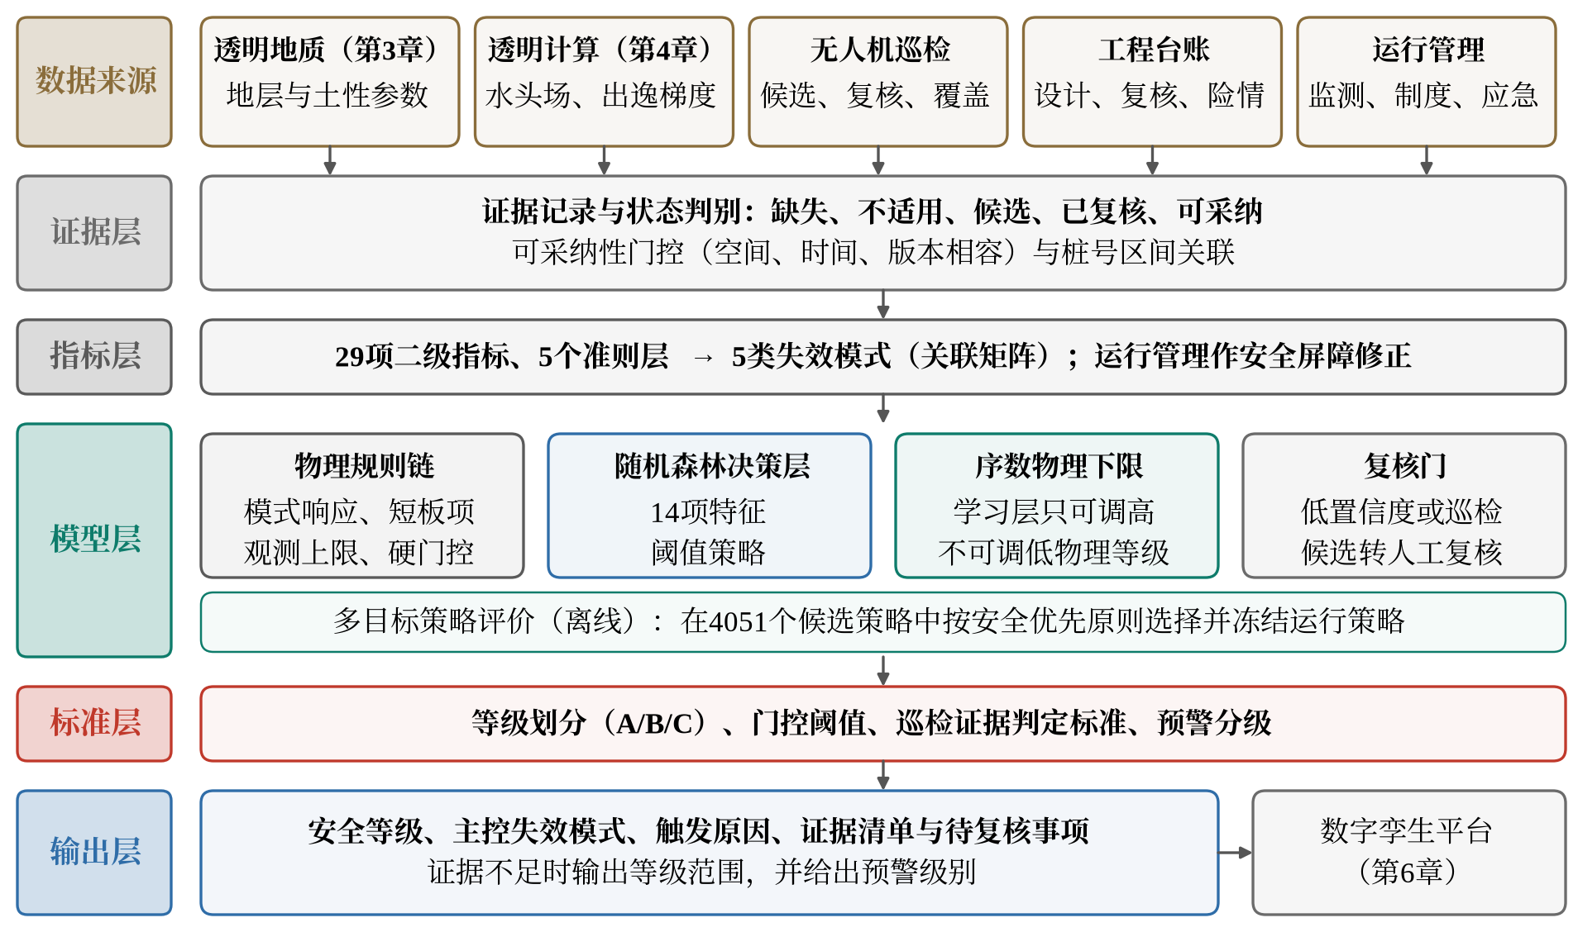
图5-1 堤防渗流安全评价总体框架
5.1.3 评价实施流程
评价按表5-2所列八个步骤实施，每一步均保留输入与输出记录，使采用同一时刻、同一批证据的评价可以重复计算并得到相同结论。
表5-2 评价实施步骤
步骤 | 工作内容 | 主要输入 | 输出与记录
1 | 确定评价单元 | 堤段、水位工况、评价时刻 | 单元编号 (s, w, t, v)
2 | 登记证据 | 地质模型与渗流计算成果、巡检与台账资料 | 证据清单（来源、时间、范围、版本）
3 | 判别证据状态 | 证据清单、覆盖与复核记录 | 证据状态、缺失清单
4 | 指标量化 | 可采纳证据 | 29项指标得分及原始物理量
5 | 规则链计算 | 指标得分、权重 | 模式响应、得分、门控、规则等级
6 | 学习模型与下限组合 | 14项特征、选定策略 | 类别概率、学习等级、最终等级
7 | 复核与确定 | 复核门结果、巡检候选 | 确定等级或等级范围
8 | 发布与更新 | 第1～7步结果 | 等级、依据、待办事项、预警级别
5.2 评价方法
评价方法包括指标体系的构建、指标量化与赋权，以及无人机巡检信息的获取、识别与接入。
5.2.1 评价指标体系
指标体系依据《堤防工程安全评价导则》（SL/Z 679—2015）^{[3]}和《堤防工程设计规范》（GB 50286—2013）^{[4]}构建，分为目标层、准则层和指标层（图5-2）。准则层包括工程质量、防洪安全、渗流安全、结构安全和运行管理5个方面，指标层共29项。指标体系以渗流破坏为重点，同时保留与之相互影响的边坡失稳和穿堤建筑物接触渗漏等内容：背水坡渗透压力升高会降低边坡稳定性，穿堤建筑物周边的接触渗漏又常是管涌的起点。
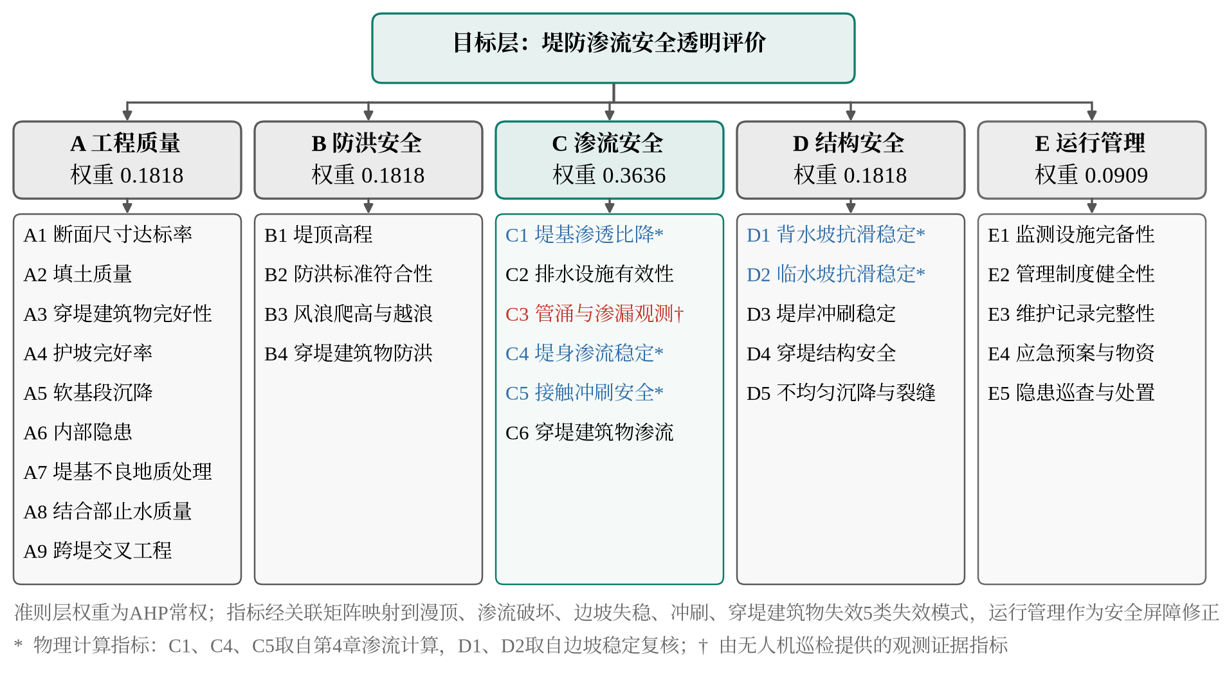
图5-2 堤防渗流安全评价指标体系
各指标的量化方式与数据来源见表5-3。C1、C4、C5三项渗流指标由第4章渗流计算提供，D1、D2取自边坡稳定复核（可采用渗流计算的水头场作为孔隙水压力输入），C3由无人机巡检、人工巡查和险情记录提供，其余指标主要来自设计、检测和管理台账。对关键物理指标，除得分外同时保留坡降比、安全系数等原始物理量。
表5-3 评价指标的量化方式与数据来源
准则层 | 指标 | 量化方式 | 主要数据来源
A 工程质量 | A1、A5 | 达标判别（0或100分） | 断面测量、沉降观测
A 工程质量 | A2～A4、A6～A9 | 分档赋分（如填土质量良100分、中80分、差60分） | 勘察、检测与施工资料
B 防洪安全 | B1 | 达标判别（设计洪水位加超高） | 断面测量
B 防洪安全 | B2～B4 | 分档赋分 | 设计与复核资料
C 渗流安全 | C1、C4、C5 | 坡降比连续评分 | 渗流计算
C 渗流安全 | C3 | 加权渗漏点密度分档 | 无人机巡检、险情记录
C 渗流安全 | C2、C6 | 分档赋分 | 设施与建筑物检查
D 结构安全 | D1、D2 | 安全系数分段评分 | 边坡稳定复核
D 结构安全 | D3～D5 | 分档赋分（如冲刷100、70、0分） | 冲刷测量、结构验算、变形检查
E 运行管理 | E1～E5 | 分档赋分，作安全屏障修正 | 管理台账
5.2.2 指标量化方法
各指标统一换算为0～100分，分值越高越安全，100、80、70、60、40、20、0分依次对应良好、基本良好、一般、临界可接受、明显缺陷、接近危险和严重失效。上述分值是将规范与导则的等级语义统一到同一尺度上的评分锚点，并非规范条文规定的分数。量化方式分为以下三类。
（1）达标判别。适用于有明确控制值的指标（A1、B1、A5），满足要求取100分，否则取0分。
（2）连续评分。适用于由计算给出物理量的指标。渗流指标C1、C4、C5以Terzaghi临界水力比降^{[5]}为基准评分：
i_{cr} = (G_{s} − 1)/(1 + e), R = i/i_{cr} （5-1）
S = 100(1 − R²) (0 ≤ R < 1), S = 0 (R ≥ 1) （5-2）
式中，G_{s} 为土粒比重；e 为孔隙比；i 为计算水力比降；i_{cr} 为临界水力比降；R 为风险比，即计算比降与临界比降之比；S 为指标得分。i_{cr} 的定义与第4章式（4-44）一致，R 为该式中临界梯度比 F_{h} 的倒数。出口指标取由守恒边界流量计算的法向出逸梯度，不以全场最大坡降代替，并记录峰值所在土层与位置。抗滑稳定指标D1、D2以规范允许值（背水坡1.35、临水坡1.25）和极限平衡值1.0为界分段线性评分。
（3）分档赋分。适用于填土质量、隐患和运行管理等定性指标，按检测或检查结论分档取值。
应评价但未取得资料的指标不默认赋100分，而记为缺失，并按证据状态规则处理。
5.2.3 指标权重确定
一级权重采用层次分析法（AHP）确定。依据导则框架和研究区渗流隐患突出的特点，渗流安全相对于其他准则层的重要性取2，运行管理取1/2，判断矩阵为一致矩阵（一致性比率 CR = 0），五个准则层的权重依次为0.1818、0.1818、0.3636、0.1818和0.0909，二级权重同样采用AHP常权。由于未开展专家问卷，上述权重为基于层次分析法的常权配置。
指标与失效模式的关联以关联强度 r_{jm} 表示，0为无直接关系，1为间接影响，2为重要影响，3为直接控制，如C1、C4、C5对渗流破坏取3，D1、D2对边坡失稳取3。记指标 j 的综合权重为 g_{j}，则失效模式 m 的权重为
W_{m} = Σ_{j}g_{j}r_{jm}/(Σ_{k}Σ_{j}g_{j}r_{jk}) （5-3）
计算得漫顶、渗流破坏、边坡失稳、冲刷和穿堤建筑物失效的权重分别为0.1726、0.4085、0.2350、0.0750和0.1089。权重固定时，两层加权在数学上等价于对指标重新赋权的加权平均，仅依靠权重不能保证临界指标在综合结果中得到体现，因此评价模型另设短板项和门控。
5.2.4 无人机巡检与管涌识别
渗流计算反映堤防内部的水头、坡降和出逸状态，但不能反映已出现的病害；无人机红外巡检可以发现背水坡、坡脚和坑塘边缘的渗水、湿斑、冒水和管涌出口，但不能观测内部渗流通道，二者互为补充。巡检结果进入评价须满足三项要求：能落到确定的桩号区间；保留采集时间、设备参数和复核记录；将算法检出、人工复核和巡检覆盖范围分开记录。巡检与识别的技术流程如图5-3所示。
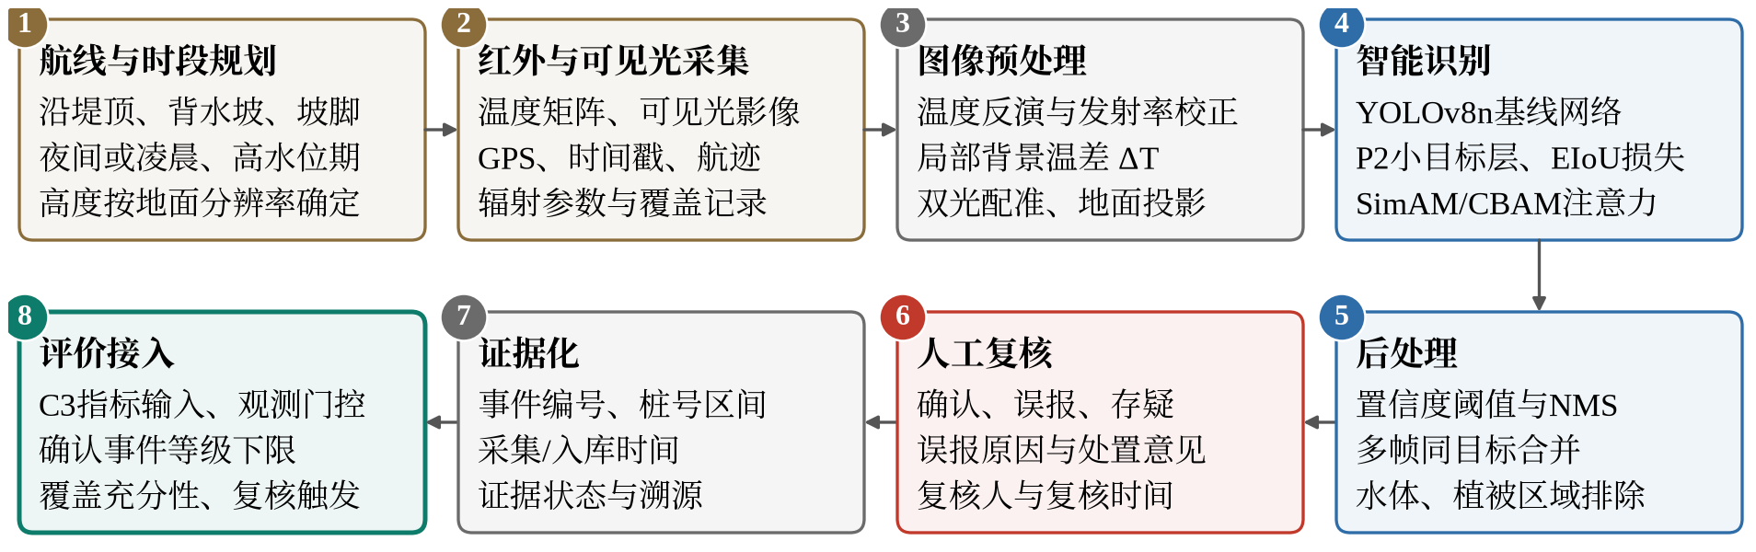
图5-3 无人机巡检与管涌智能识别技术流程
（1）巡检设备
巡检采用M300 RTK无人机搭载禅思H20T载荷，主要参数见表5-4。红外相机工作于8～14 μm长波红外波段，噪声等效温差不大于50 mK，可分辨约0.05 ℃的温差，输出带有辐射温度信息的红外图像。
表5-4 巡检设备主要参数
项目 | 参数
飞行平台 | M300 RTK多旋翼无人机，RTK定位
载荷 | 禅思H20T（含红外热像仪）
红外分辨率 | 640×512
焦距与光圈 | 13.5 mm，f/1.0
像元间距 | 12 μm
工作波段 | 8～14 μm
噪声等效温差 | ≤50 mK
输出 | 辐射温度图像及机位、时间信息
（2）巡检方案与航线设计
采集时段宜选在夜间或凌晨，并安排在高水位期间及退水初期。夜间无日照干扰，渗水区因热容量大而降温较慢，与干燥土体的温差最明显；白天水体边缘和植被阴影易形成与渗水相似的低温区。航线沿堤顶、背水坡、坡脚和可能出逸区布设，出逸区依据渗流计算识别的潜在管涌通道出口和出逸梯度大于0.825的高梯度出逸面确定，并叠加历史险情位置。飞行高度由地面分辨率确定：
GSD = Hp/f （5-4）
式中，GSD 为地面分辨率，即一个像素对应的地面尺寸；H 为相对地面飞行高度；p 为像元间距；f 为焦距。按H20T红外相机计算，飞行高度50 m时地面分辨率约4.4 cm，单张图像覆盖宽度约28 m，直径0.3 m的管涌出口仅占约7个像素，属于小目标。相邻图像的航向重叠宜不少于30%；发射率按地物设定（湿土和水体约0.95），测量距离取实际航高；每次飞行应逐段记录覆盖的桩号区间和次数，以区分“未观测”与“已检查无异常”。方案要求与本批现场资料的核对见表5-5。
表5-5 巡检方案要求与本批现场资料核对
项目 | 方案要求 | 本批现场资料
采集时段 | 夜间或凌晨，高水位及退水初期 | 2025年8月28日白天，09:41～15:03
巡检范围 | 堤顶、背水坡、坡脚及出逸区 | 3个片区，红外图像113张
航高与重叠 | 按式（5-4）确定；航向重叠不少于30% | 未记录【待补】
辐射参数 | 发射率约0.95，距离取实际航高 | 默认值：发射率1.00、距离5 m、湿度70%、反射温度23.0 ℃
覆盖记录 | 逐段记录覆盖区间与次数 | 未提供，仅有航线截图
复核记录 | 结论、原因、复核人、时间 | 结论与原因齐全，复核人与时间缺失
（3）现场巡检概况
2025年8月28日在匿名堤段开展了一次现场红外巡检，共获取图像114张，其中红外图像113张。根据机位的空间分布，113张红外图像分属3个巡检片区（图5-4a、b）。各片区的地理位置不予报告，图中坐标为相对各片区首张图像机位的东向、北向距离。片区A于09:41～10:02采集87张，航迹呈带状，南北向延伸约590 m，累计航迹长约1.39 km；片区B于10:38～11:15采集24张，为约310 m×300 m范围内的多点拍摄，累计航迹长约1.76 km；片区C于15:02～15:03补充采集2张。经人工复核的9个算法候选中，1个位于片区A，8个位于片区B。
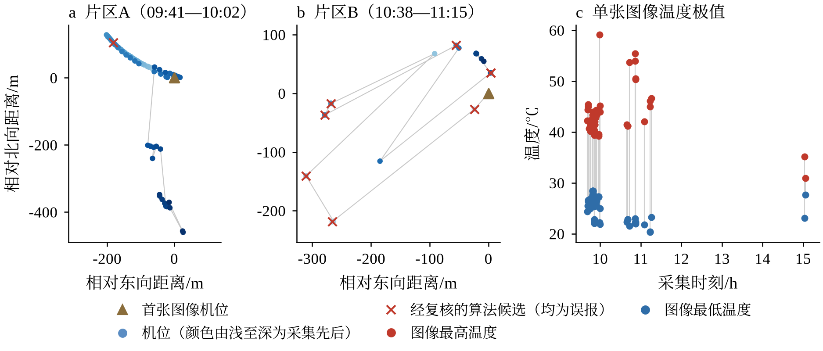
图5-4 现场巡检片区机位分布与图像温度极值
图5-4c给出了辐射温度报告中可唯一读取温度极值的58张图像。图像最高温度为30.9～59.1 ℃，最低温度为20.3～28.4 ℃，单张图像内的温差为3.2～36.9 ℃，平均约17.9 ℃。上午各图像的最高温度多在40 ℃以上，路面、裸土与水体、植被之间存在明显的日照温差，此类背景温差远大于渗漏引起的局部温差，是白天采集误报较多的主要原因。
（4）红外图像预处理
红外图像需经温度反演与发射率校正、局部温差提取、双光配准与地面投影三步预处理。设备按设定的发射率将接收辐射换算为温度，设定值与实际地物不符时读数存在偏差，忽略大气衰减时可按下式校正^{[6]}：
T_{obj} = [(T_{m}⁴ − (1 − ε)T_{refl}⁴)/ε]^{1/4} （5-5）
式中，T_{obj} 为地物温度；T_{m} 为按发射率1.0换算的温度；T_{refl} 为反射环境温度；ε 为地物发射率；温度单位为K。本批图像采用设备默认参数，绝对温度未经校正，仅用于相对温差判读。渗漏判读关注可疑区域与周边地表的温差：
ΔT = T_{box} − median(T_{ring}) （5-6）
式中，T_{box} 为检测框内的代表温度；T_{ring} 为框外环带的背景温度，取中位数可减小个别异常像素的影响。夜间渗水区通常偏暖、白天常偏冷，ΔT 的符号需结合采集时刻判读。双光配准将红外图像与同时刻的可见光图像对齐，以排除水体、道路和植被干扰，再依据飞行高度、相机姿态和数字高程模型（DEM）投影到地面。【待补：113张辐射温度图的逐框温差统计及其与复核结论的对比。】
（5）管涌识别模型
识别模型在红外图像上定位疑似管涌或渗漏区域，输出检测框、类别和置信度。置信度是模型对框内存在目标的评分（0～1），不等于该处确为管涌的概率，因此识别结果在评价中一律先作为候选。基线模型采用YOLO系列单阶段检测框架^{[7,8]}，由骨干网络、颈部网络和检测头组成，可在机载或边缘设备上实时运行。针对堤防红外图像中管涌目标尺寸小、温差弱、边界模糊且背景热干扰多的特点，采用在YOLOv8n基础上改进的P2ES-YOLO模型^{[9]}，其结构如图5-5所示，改进包括以下三个方面。
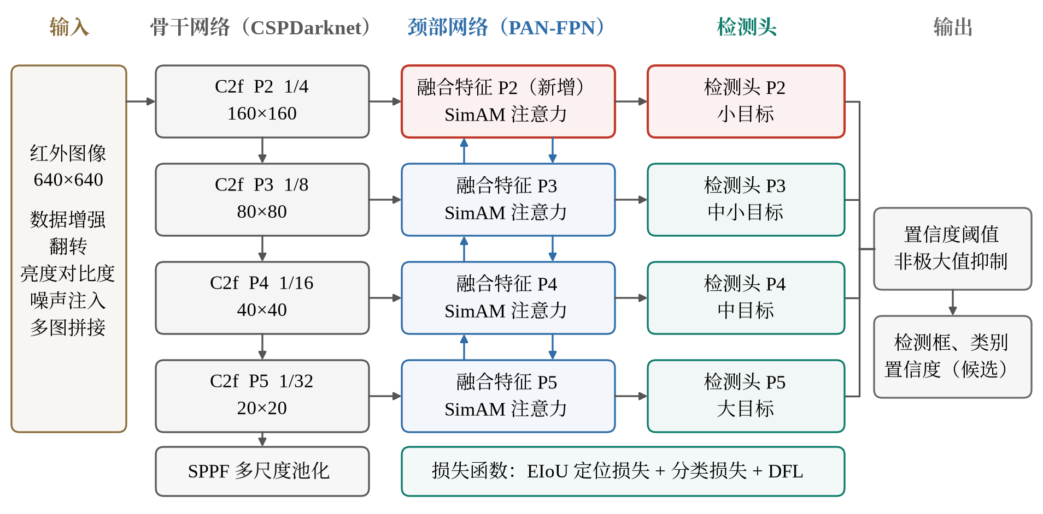
图5-5 P2ES-YOLO管涌识别模型结构示意图
一是增加P2小目标检测层。YOLOv8默认在下采样8、16、32倍的特征图上检测，约7×7像素的管涌出口在8倍下采样后不足1个网格单元；增加4倍下采样的P2层后，小目标可保留更多细节^{[10]}。二是采用EIoU定位损失^{[11]}，交并比（IoU）与EIoU损失分别为
IoU = |B∩B^{gt}|/|B∪B^{gt}| （5-7）
L_{EIoU} = 1 − IoU + d²/c² + (w − w^{gt})²/C_{w}² + (h − h^{gt})²/C_{h}² （5-8）
式中，B、B^{gt} 分别为预测框和标注框；d 为两框中心距离；c 为两框最小外接矩形的对角线长度；w、h 和 w^{gt}、h^{gt} 分别为预测框和标注框的宽、高；C_{w}、C_{h} 为外接矩形的宽和高。EIoU分别惩罚中心偏移和宽高差异，可加快边界模糊目标的定位收敛。三是在多尺度融合特征上引入SimAM无参数注意力模块^{[12]}，依据各特征点与邻域的差异程度加权，突出局部温度异常并抑制均匀背景，且不增加网络参数；与YOLOv8结合CBAM模块^{[13]}的方案可作对比。
（6）模型训练与性能指标
训练数据由现场巡检图像、人工管涌模拟试验图像和同类公开研究样本^{[14]}组成，以矩形框标注可见的渗水出口或湿斑热异常。在“管涌”单类的基础上，宜增加“散浸湿斑”“集中渗水带”两类，并将“水体边界”“植被阴影”等非病害热异常作为难例负样本。训练集、验证集和测试集按飞行架次整体划分，避免同一架次的相似图像同时出现在训练集和测试集中。训练时采用翻转、亮度与对比度扰动、噪声注入和多图拼接等数据增强，损失函数由EIoU定位损失、分类损失和分布焦点损失（DFL）组成，主要训练参数见表5-6。【待补：训练集、验证集和测试集的来源与数量，标注一致性检查结果，训练损失与精度曲线。】
表5-6 管涌识别模型训练参数
参数 | 取值
输入尺寸 | 640×640
训练轮数 | 待补
批量大小 | 待补
优化器与初始学习率 | 待补
数据增强 | 翻转、亮度与对比度扰动、噪声注入、多图拼接
数据划分 | 按飞行架次划分训练集、验证集与测试集（数量待补）
识别性能采用查准率、查全率、平均精度（AP）和平均精度均值（mAP）评价^{[15]}：
Pre = TP/(TP + FP), Rec = TP/(TP + FN) （5-9）
AP = Σ_{n}(Rec_{n} − Rec_{n−1})Pre_{n}, mAP = 1/(K)Σ_{k}AP_{k} （5-10）
式中，TP、FP、FN 分别为正确检出、误检和漏检的目标数；Pre_{n}、Rec_{n} 为按置信度降序取前 n 个检测结果时的查准率和查全率；K 为类别数。交并比阈值取0.5时记为mAP@0.5，在0.5～0.95间按0.05步长取平均时记为mAP@0.5:0.95。面向评价应用，还应统计每公里误报数和复核工作量；漏检率须有逐图人工真值才能计算。改进模块的消融与对比实验设计见表5-7。
表5-7 管涌识别模型消融与对比实验设计（数据待补）
模型 | 查准率 | 查全率 | mAP@0.5 | mAP@0.5:0.95 | 推理速度
YOLOv8n（基线） | 待补 | 待补 | 待补 | 待补 | 待补
YOLOv8n+P2小目标层 | 待补 | 待补 | 待补 | 待补 | 待补
YOLOv8n+EIoU | 待补 | 待补 | 待补 | 待补 | 待补
YOLOv8n+SimAM | 待补 | 待补 | 待补 | 待补 | 待补
YOLOv8n+CBAM | 待补 | 待补 | 待补 | 待补 | 待补
P2ES-YOLO | 待补 | 待补 | 待补 | 待补 | 待补
注：测试集按飞行架次划分；推理速度以单张640×640图像在同一硬件上的平均耗时计。
（7）识别结果分析
推理输出经置信度阈值筛选、非极大值抑制（NMS）^{[16]}、相邻帧同位检测合并和非堤防区域剔除后形成候选事件。【待补：各后处理步骤对现场误报数量的影响。】本批资料共有23个检测框，其中现场候选9个、人工管涌验证图检出14个，复核表中的置信度与算法输出全部一致。典型检测结果如图5-6所示：人工管涌验证图中的检出框位于集中出水形成的温度异常区，置信度为0.670～0.930；现场9个候选经人工复核全部为误报，原因为水陆边界5个、植被及阴影2个、建筑边缘热惯性1个、潮湿地面或镜头渐晕1个。
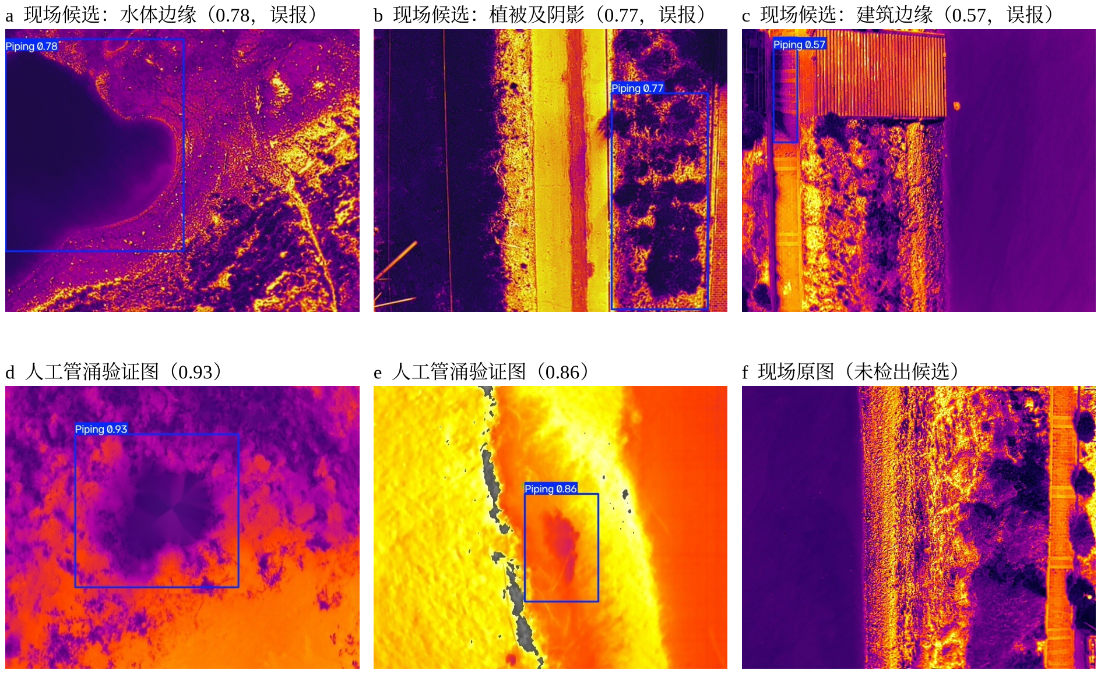
图5-6 管涌识别模型的典型检测结果
现场候选的置信度为0.466～0.777，最高的两个（0.777与0.767）恰来自水体边缘和植被区（图5-7a），提高置信度阈值无法将误报与真实渗漏分开。全部图像均采集于白天，其中73%集中在09时（图5-7b），与夜间采集的要求不符；日照下水体升温慢、植被与阴影使地表偏冷，与复核所述的误报原因一致。按二项分布的Clopper–Pearson精确置信区间^{[17]}，0/9的复核结果表明此类候选中真实管涌的比例在95%置信水平下不超过28%。由于其余105张图像没有逐图真值、验证图也没有漏检记录，该结果既不能用于估计现场查全率，也不能得出现场无管涌的结论。因此，现场候选只生成复核任务而不直接计入C3，未检出候选的区域记为无真值而非已检查无异常，夜间采集与难例负样本训练是降低误报的首要措施。
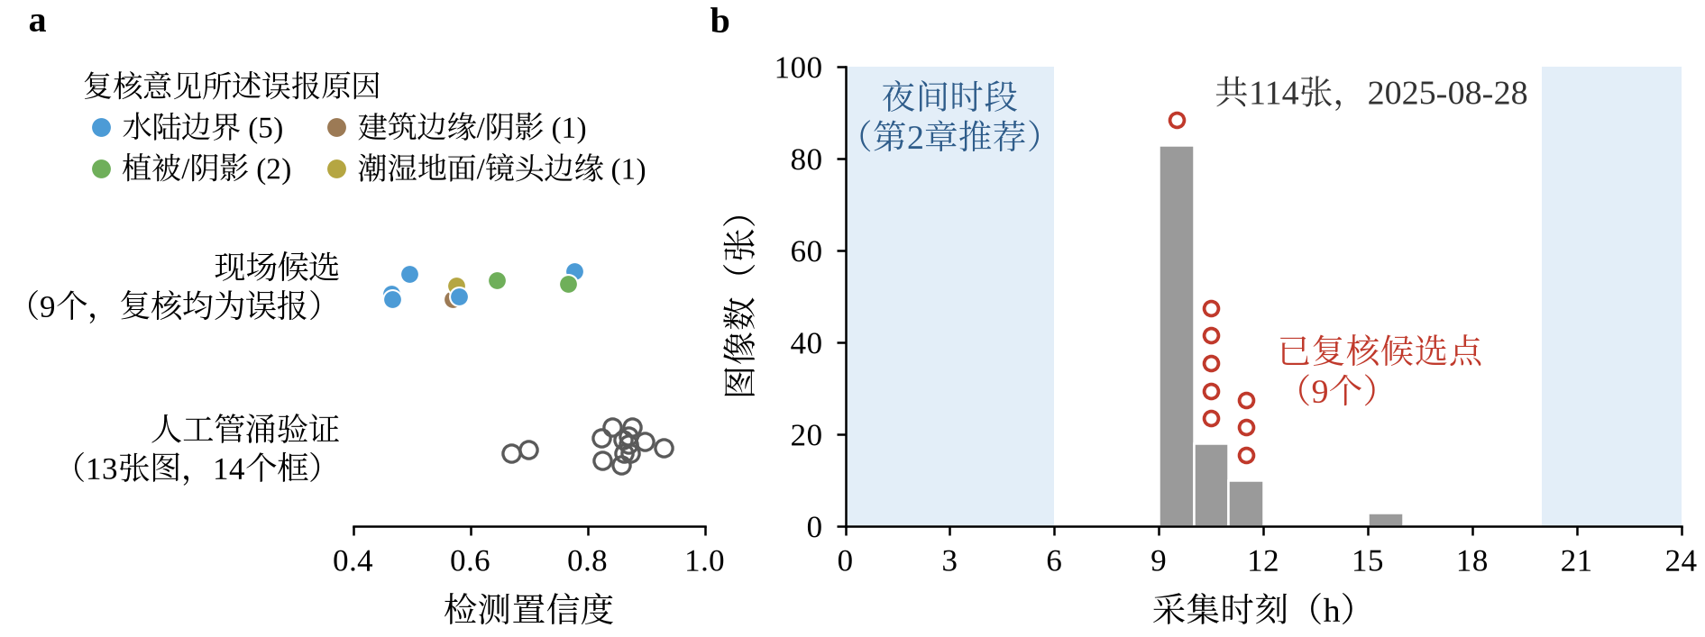
图5-7 现场候选的置信度、误报原因与图像采集时刻
（8）巡检结果的空间配准
图像记录的坐标为无人机机位而非病害位置。候选落到评价单元需经三步：将WGS84经纬度转换为与地质模型和渗流计算一致的工程平面坐标；依据飞行高度、相机姿态和DEM将检测框投影为地面足迹 F；再向有版本号的堤轴参考线投影，得到桩号区间
[c⁻, c⁺] = Π_{g}(F) ⊕ [−δ, δ] （5-11）
式中，c⁻、c⁺ 为桩号区间的起点和终点；Π_{g} 表示向第 g 版堤轴的投影；δ 为定位误差，无误差估计时区间宽度不得取零。候选事件 e 与评价单元 u 采用区间求交关联：
U(e) = {u:[c_{e}⁻, c_{e}⁺]∩[c_{u}⁻, c_{u}⁺] ≠ ∅, g_{e} = g_{u}} （5-12）
跨越单元分界的候选同时关联两个单元并标记空间歧义；原模型将渗漏点匹配到最近的代表桩号（最大250 m），会把跨界或定位不准的候选误归入唯一断面。关联时还需检查时间，只有采集时间处于工况有效期内且在评价时刻前已入库的记录参与评价，迟到记录只进入之后的评价。本批资料具备机位坐标和500×500的DEM，但缺少相机姿态和堤轴几何版本，目前只能形成候选桩号区间。挂载到数字孪生场景的是候选事件而非图像坐标，每个事件保存编号、几何版本、桩号区间、采集与入库时间、类型（疑似、确认、解除）和复核记录编号。
5.2.5 巡检证据的评价接入
评价资料中常见的问题往往不是数值误差，而是状态混淆，例如将未检查当作无异常、将算法候选当作确认险情。为此，对每条证据记录五种状态，并规定相应的处理方式（表5-8）。
表5-8 证据状态定义与处理规则
状态 | 判定条件 | 评价中的处理
缺失 | 应评价但未取得、过期或不可用 | 不补0分或100分，按风险未知计算或输出“证据不足”
不适用 | 经确认对应设施或失效模式不存在 | 停用对应指标或模式并记录依据，不以100分表示合格
候选 | 算法检出、尚未复核 | 生成复核任务，只放宽等级可能上限，不作为确认险情
已复核 | 人工给出确认、误报或存疑结论 | 确认者核实时间与位置后可采纳；误报区不视为已检查无异常
可采纳 | 位置相符、时间有效、版本相容 | 进入评分、门控与学习模型
可采纳需同时满足空间、时间和版本三个条件。对评价单元 u = (s, w, t, v)，指标 x_{j} 的可采纳性为
a_{j}(s, w, t, v) = 1{S_{j}∩S_{s} ≠ ∅}·1{t ∈ T_{j}}·1{v_{j}≼v} （5-13）
式中，s、w、t、v 分别为堤段、水位工况、评价时刻和规则版本；1{·} 为示性函数，条件成立时取1，否则取0；S_{j}、S_{s} 分别为证据和堤段的空间范围；T_{j} 为证据有效期；v_{j}≼v 表示证据版本与规则版本相容。不可采纳的资料完整保留，其来源关系按PROV-DM溯源模型^{[18]}记录，错配的巡检框或过期的计算结果表现为溯源不通过，而不以数值0混入评价。
在此基础上，巡检结果在评价中承担指标输入、等级约束、证据充分性、复核触发和学习特征五种作用（表5-9）。
表5-9 巡检结果在评价模型中的作用
作用 | 巡检结果状态 | 进入评价的方式 | 对结论的影响
指标输入 | 可采纳的确认事件 | 按加权渗漏点密度计入C3 | 提高渗流破坏风险
等级约束 | 可采纳的确认事件 | 观测门控（不优于B级或C级）、确认事件等级下限 | 不被其他指标的高分抵消
证据充分性 | 巡检覆盖记录 | 覆盖完整时C3才可取“无异常” | 决定能否给出确定的低等级
复核触发 | 候选、疑似事件 | 生成复核任务，等级标记为暂定 | 只放宽等级可能上限
学习特征 | 异常密度、证据等级 | 作为随机森林的2项输入 | 受序数下限约束
（1）指标输入。C3采用加权渗漏点密度量化：
D = 100Σ_{k}c_{k}w_{k}r_{k}/L （5-14）
式中，D 为每100 m的加权渗漏点数；L 为评价段长度，m；c_{k} 为证据权重；w_{k} 为位置权重，普通堤身取1.0，堤脚取1.2，穿堤建筑物附近取1.3，结合部或历史险情附近取1.5；r_{k} 为重复权重，出现1次、2次、3次及以上分别取1.0、1.2和1.5。C3按 D = 0、(0, 1]、(1, 2]、(2, 4] 和 D > 4 分别取100、80、60、40和0分。原模型中 c_{k} 直接取算法置信度，未确认的点默认取0.6，未经复核的候选也会降低C3；本章规定只有可采纳的确认事件进入式（5-14），且 c_{k} = 1，同一位置的连续多帧检测先合并为一个事件。
（2）等级约束。渗漏点带砂、浑水、冒水或集中成簇，重复3次及以上，或 D > 3 时，等级不优于C级；位于堤脚、穿堤建筑物附近等敏感部位，出现2个及以上点，重复2次，或 D > 1 时，等级不优于B级。观测门控在综合评分之后施加，不会被其他指标的高分抵消。
（3）证据充分性与复核触发。C3取100分的前提是巡检覆盖完整且未过期，否则按缺失处理。关键证据缺失或存在待复核候选时，评价输出等级范围：
g⁻ = max(G(ρ⁻), max_{m}k_{m}^{cert}), g⁺ = max(G(ρ⁺), max_{m}k_{m}^{poss}) （5-15）
式中，[ρ⁻, ρ⁺] 为缺失指标的风险分别取最小值和最大值时的综合风险范围；G(·) 为按得分定级的函数；k_{m}^{cert}、k_{m}^{poss} 分别为失效模式 m 上已确定触发和可能触发的门控等级；g⁻、g⁺ 分别为等级下限和上限，二者相同且关键证据充分时输出确定等级。
物理计算与巡检观测的结论可能不一致，两类证据均不应简单舍弃，其处理规则见表5-10。
表5-10 计算与观测冲突情景的处理规则
情景 | 物理计算 | 巡检证据 | 评价输出
Ⅰ | 低风险 | 覆盖完整、无异常 | 确定的低等级（唯一允许的情景）
Ⅱ | 低风险 | 确认异常 | 由确认事件给出等级下限，标记冲突并复核计算条件
Ⅲ | 临界或高风险 | 覆盖完整、无异常 | 保持物理门控等级
Ⅳ | 临界或高风险 | 确认异常 | 高风险等级，两类证据相互印证
Ⅴ | 任意 | 仅有候选或疑似 | 放宽等级可能上限，生成复核任务
Ⅵ | 任意 | 未覆盖、过期或缺失 | 输出等级范围与缺失清单
Ⅶ | 任意 | 复核解除记录 | 解除约束（须指向原事件）
5.3 评价模型
评价模型由物理规则链和随机森林决策模型两条并行路径组成（图5-8）。物理规则链依据29项指标、失效模式响应和门控给出规则等级，体现规范要求与专家经验；随机森林依据14项物理与巡检特征给出学习等级，反映从大量情景中学习到的指标组合规律。两条路径由序数物理下限组合，学习等级只能调高规则等级；学习模型把握不足或存在巡检候选时，结论进入复核门。学习模型的类型和阈值由多目标策略评价离线选定后固定。
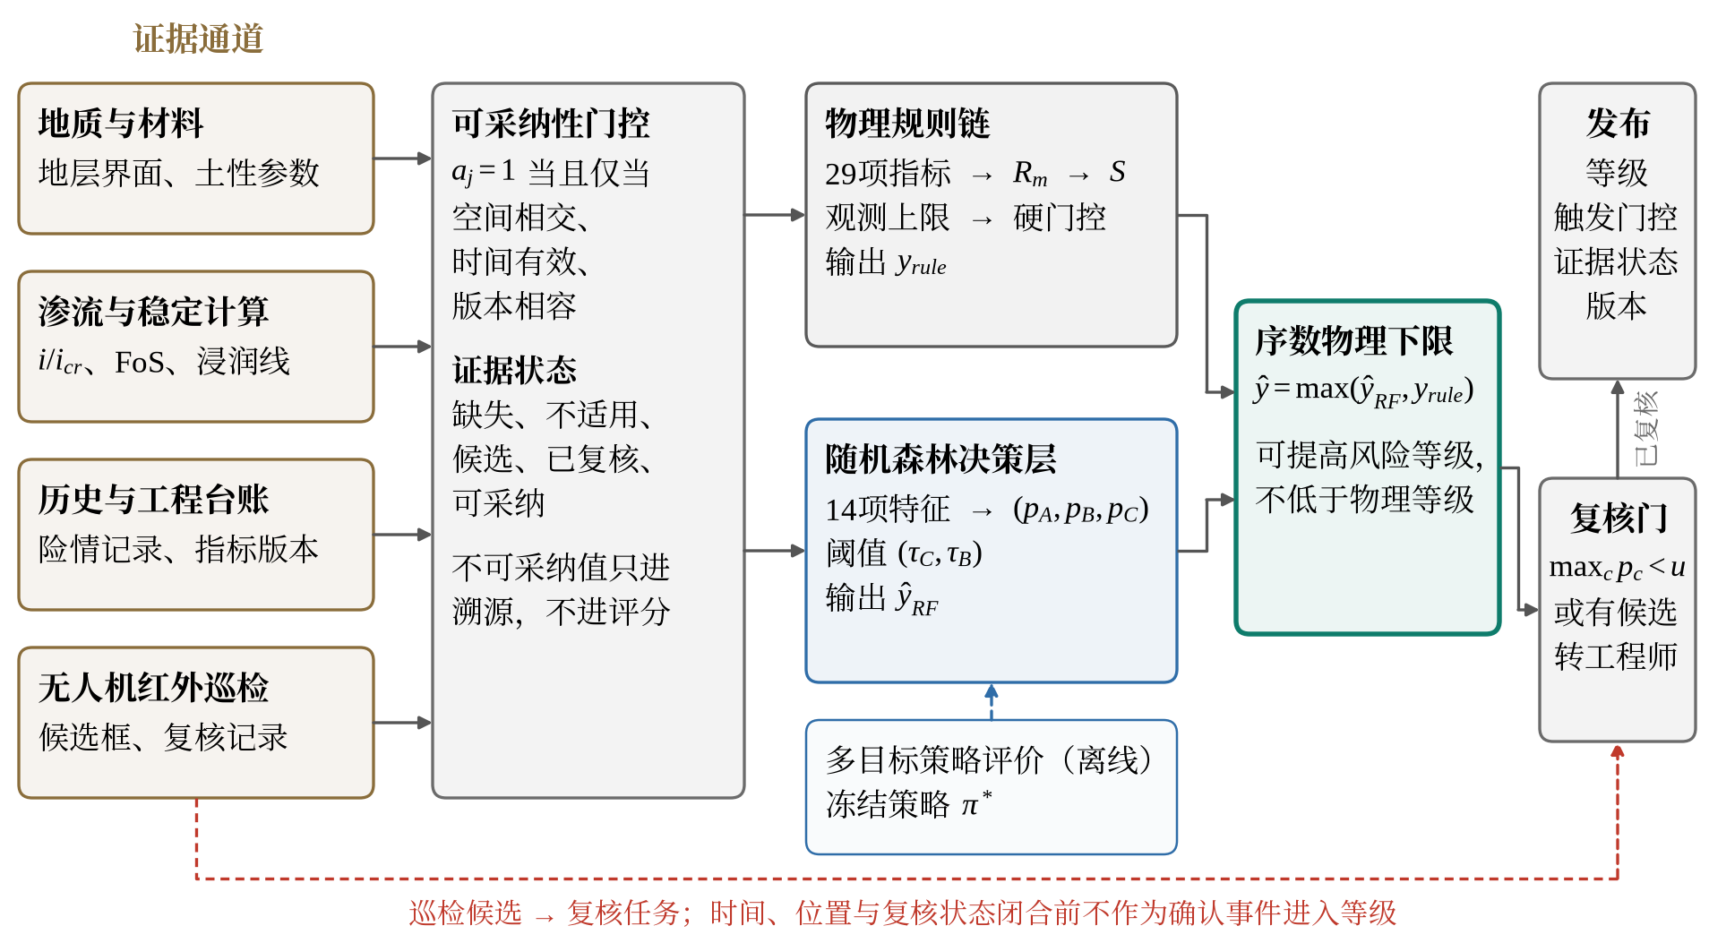
图5-8 评价模型结构与信息流
5.3.1 物理规则链模型
物理规则链是课题组已有的专家评价模型，计算分为四步。
（1）失效模式响应。将指标得分转换为风险响应 r_{j} = 1 − S_{j}/100，在每种失效模式内加权得到模式响应 R_{m}（0～1，越大越危险）；C1、C4、C5任一风险比 R ≥ 1 或抗滑安全系数小于1.0时，对应模式响应直接取1。
（2）安全屏障修正。以运行管理能力 B（由E1～E5计算，越大越好）修正中间风险：
R_{m}′ = R_{m} + λcR_{m}(1 − R_{m})(1 − B) （5-16）
式中，R_{m}′ 为修正后的模式响应；λ = 0.5 为屏障强度；c 为E1～E5的资料覆盖度。管理越差，中等风险被放大越多，但修正不会使风险低于原值，也不改变已达临界的模式。
（3）综合风险与得分。按短板项与加权平均组合：
ρ = α max_{m}R_{m}′ + (1 − α)Σ_{m}π_{m}R_{m}′, S = 100(1 − ρ) （5-17）
式中，ρ 为综合风险；π_{m} 为在有资料的模式上重新归一化的模式权重；α = 0.45 为短板系数；S 为综合得分。最大模式响应单独占45%的比重，体现堤防安全由最危险环节控制的特点，α 越大评价越保守。
（4）等级判定。按综合得分初定等级，再依次施加观测门控和物理硬门控，门控只能使等级保持或升高，最终等级记为规则等级 y_{rule}。主控失效模式取修正后响应最大的模式，用于说明得分主要由哪类风险决定，不代表失事概率。等级划分及其工程含义见表5-11，门控阈值见表5-12。研究等级与《堤防工程安全评价导则》^{[3]}中的工程安全类别不是同一输出，二者不作自动换算，正式安全鉴定仍按规范程序进行。
表5-11 安全等级划分及其工程含义
等级 | 判定条件 | 工程含义 | 管理建议
A级（安全） | S ≥ 80，且未触发B级、C级门控 | 渗流及相关验算满足要求，现场无确认异常 | 常规巡查与观测
B级（基本安全） | 40 ≤ S < 80，或触发B级门控 | 存在接近临界的指标或明显缺陷 | 加强观测，复核相关指标，必要时加密巡检
C级（不安全） | S < 40，或触发C级门控 | 关键指标达到临界，或存在确认险情 | 立即复核，制定处置方案，汛期重点防守
表5-12 物理硬门控与观测门控阈值
门控对象 | 阈值 | 依据
渗流C1、C4、C5 | 坡降比≥0.8不优于B级；≥1.0为C级 | Terzaghi判据
抗滑D1、D2 | 背水坡FoS<1.35、临水坡FoS<1.25不优于B级；FoS<1.05为C级 | GB 50286—2013
超高B1 | 超高亏欠>0不优于B级；低于设计洪水位或亏欠≥50%为C级 | 河堤2.0 m、湖堤2.5 m
冲刷与穿堤建筑物 | D3≤70分或A3、B4、C6、D4≤60分不优于B级；得分为0为C级 | 原模型规则
沉降A5 | 沉降>15 cm或沉降差>5 cm不优于B级；超过1.5倍为C级 | 原模型配置
观测门控 | 带砂冒水、集中成簇、重复3次或 D > 3 为C级；敏感部位、2点及以上、重复2次或 D > 1 不优于B级 | 仅由可采纳的确认事件触发
渗流计算按出口向上出逸梯度 i_{up} 将潜在管涌通道分为Ⅰ级（i_{up} < 0.825）、Ⅱ级（0.825 ≤ i_{up} < 1.03125）和Ⅲ级（i_{up} ≥ 1.03125），区间端点对应 G_{s} = 2.65、e = 0.6～1.0时的临界梯度。由于 0.825/1.03125 = 0.8，该分级可直接换算为C1门控：Ⅲ级出口在该孔隙比范围内恒有 R ≥ 1，确定触发C级门控；Ⅱ级出口恒有 R ≥ 0.8，确定触发B级门控并可能达到C级；Ⅰ级出口不会触发C级门控，但 i_{up} ≥ 0.66 时可能触发B级门控。取得出口土层的实测孔隙比后，可能部分即转为确定部分。
为将等级与证据充分程度一并传递给管理端，设置三级预警（表5-13）：同为B级结论，证据完整时为三级预警，关键证据缺失或有待复核候选时升为二级。复核门阈值取 u = 0.50，即随机森林三类概率的最大值低于0.50或存在巡检候选时转人工复核。表5-11至表5-13的阈值来自原模型配置、规范允许值和本章建议，尚未用真实后果标定，正式应用前须与适用规范和管理单位预案衔接，并经历史险情回溯检验。
表5-13 预警分级与响应建议
预警级别 | 触发条件 | 响应建议
一级（红） | 确定C级，或存在空间确定的确认管涌事件 | 立即上报，组织现场复核与处置准备
二级（橙） | 等级可能上限为C级（存在候选、疑似或关键证据缺失），或B级且某坡降比在0.8～1.0之间 | 限期复核，加密巡检，补齐证据
三级（黄） | 确定B级 | 加强观测，按期复核
常规 | 确定A级，且巡检覆盖完整 | 常规巡查
5.3.2 随机森林决策模型
物理规则链偏于保守，会将部分安全情景判为B级，多个指标同时处于中等水平时的组合风险也难以用固定规则表达。为此引入随机森林决策模型，从大量情景中学习指标组合与安全等级的映射关系。
（1）随机森林原理
随机森林是以决策树为基学习器的Bagging集成算法^{[19,20]}，构建过程如下：（1）给定含 N 个样本、M 个特征的训练集；（2）采用自助采样从训练集中有放回地抽取 N 个样本，构成单棵决策树的训练集；（3）节点分裂时从 M 个特征中随机选取 m 个候选特征，按基尼系数确定最优划分，叶节点样本数不少于3；（4）重复上述过程生成 T 棵决策树；（5）以各树对类别的投票比例作为森林的类别概率：
p_{k}(x) = 1/(T)Σ_{t=1}^{T}1{h_{t}(x) = k}, k ∈ {A, B, C} （5-18）
式中，x 为特征向量；h_{t}(x) 为第 t 棵决策树的预测等级；p_{k} 为判为第 k 级的概率。
（2）样本集与特征
样本集采用课题组交付程序生成的875条受控情景记录，包括安全基准、漫顶、渗流、边坡、冲刷、穿堤建筑物和复合7类情景，每类分安全、轻微、中等、严重、临界5档，每档25条；安全和轻微记为A级（350条），中等记为B级（175条），严重和临界记为C级（350条）。参考等级是生成程序给出的标准答案，用于检验方法行为，不是现场鉴定结论。另用5个随机种子各生成875条记录，用于检验结论的稳定性。模型输入为表5-14所列14项特征，情景类型、严重程度和综合得分等直接关联参考等级的信息不作为特征。14项特征中不含穿堤建筑物状态，这一缺口将使学习模型无法区分穿堤建筑物情景的严重程度。
表5-14 随机森林输入特征
类别 | 特征 | 说明
防洪 | 堤顶高程 | m
渗流 | 堤基、堤身、接触带坡降及其归一化值（6项） | 归一化值为坡降除以0.25
稳定 | 背水坡、临水坡安全系数，背水坡安全系数倒数（3项） | 极限平衡计算值
冲刷 | 冲刷深度及其归一化值（2项） | 归一化值为深度除以1.0 m
巡检 | 异常密度、证据等级（2项） | 与C3同源
（3）分组交叉验证
875条记录中只有722种互不相同的特征组合，随机划分会使特征完全相同的样本同时出现在训练集和检验集中，导致精度虚高^{[21]}。因此，将特征相同的样本归为一组，按组分为5折轮流检验，即分组五折交叉验证；全部结果均取模型对未参与训练样本的预测，即样本外预测。
（4）性能指标
采用准确率、宏平均F1、平衡准确率和C级召回率评价模型的判别质量：
Acc = 1/(N)Σ_{i}1{ŷ_{i} = y_{i}}, F1_{k} = 2Pre_{k}Rec_{k}/(Pre_{k} + Rec_{k}) （5-19）
MacroF1 = 1/(3)Σ_{k}F1_{k}, BA = 1/(3)Σ_{k}Rec_{k}, R_{C} = Rec_{C} （5-20）
式中，N 为记录数；y_{i}、ŷ_{i} 分别为第 i 条记录的参考等级和判定等级；Pre_{k}、Rec_{k} 分别为第 k 级的查准率和召回率；BA 为平衡准确率，不受各级样本数量的影响；R_{C} 为C级召回率。不同误判的后果不同，将C级判为A级会直接导致放松管理，危害远大于判为B级，因此另定义安全损失：
L_{safe} = 2N(C→A) + N(C→B) （5-21）
式中，N(C→A)、N(C→B) 分别为参考C级被判为A级和B级的记录数。安全损失需要已知参考等级，仅用于离线检验。
（5）参数选择与特征重要性
随机森林的主要超参数为决策树数量、最大深度和节点分裂候选特征数。以120棵树、最大深度7、候选特征数4为基准，逐项改变一个参数，分组五折交叉验证的结果如图5-9a～c所示。决策树数量达到80棵后，样本外宏平均F1稳定在0.784，继续增加只增大计算量；训练折与样本外的宏平均F1始终接近，模型没有明显过拟合。最大深度对精度的影响最大：深度由2增至7时，样本外宏平均F1由0.454升至0.784，阈值策略下的C判A由210条降至50条；深度增至8～12时宏平均F1可进一步升至0.842～0.916，但C判A始终为50条。候选特征数取2～4时C判A为50条，取6及以上时为52～61条。本章沿用事先声明的参数（120棵树、最大深度7、候选特征数4），以保持各项对比的一致性。参数调整可以提高总体精度，但不能消除C判A，其原因在于特征缺口而非参数取值。
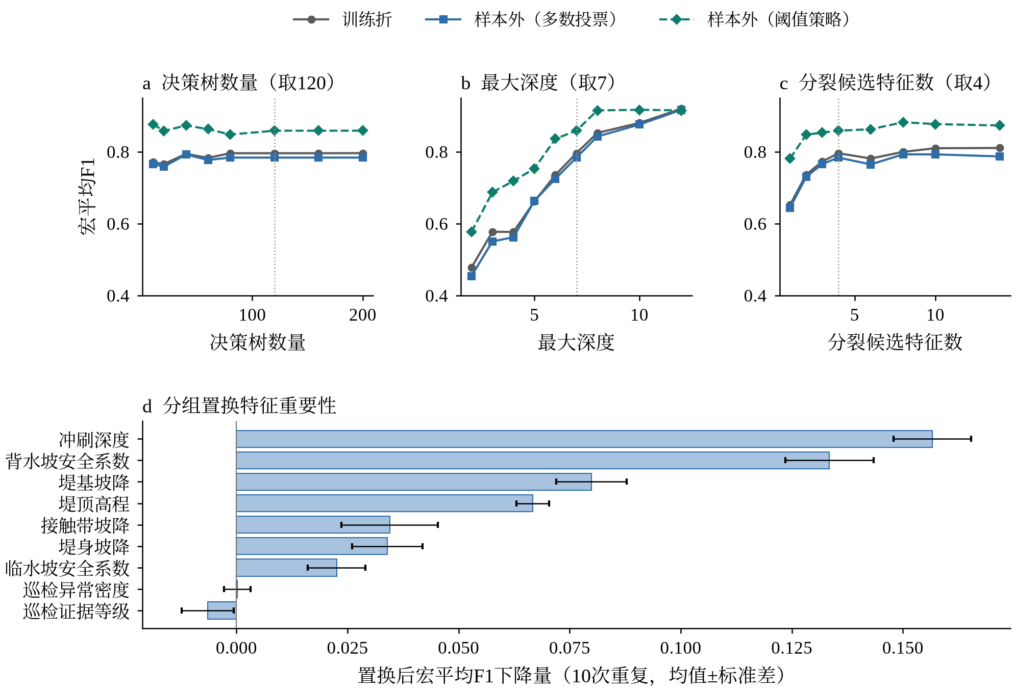
图5-9 随机森林参数验证曲线与特征重要性
采用分组置换重要性评价各特征的作用：将某一物理量及其派生特征在检验折内同时随机置换，计算阈值策略下宏平均F1的下降量，重复10次取均值（图5-9d）。冲刷深度和背水坡安全系数的重要性最高，宏平均F1分别下降0.157和0.134；其次为堤基坡降（0.080）和堤顶高程（0.067）；堤身坡降、接触带坡降和临水坡安全系数为0.02～0.04；巡检异常密度与证据等级的重要性接近0，表明在受控情景中巡检信息主要通过C3指标和观测门控作用于规则链，对学习模型的贡献很小。
（6）决策规则
由类别概率得到学习等级时采用阈值策略：
ŷ_{RF} = C (p_{C} ≥ τ_{C}); ŷ_{RF} = B (p_{C} < τ_{C}, p_{B} ≥ τ_{B}); ŷ_{RF} = A (其他) （5-22）
式中，τ_{C}、τ_{B} 为C级和B级的判定阈值。本章取 (τ_{C}, τ_{B}) = (0.35, 0.20)，即在不将A级判高、C级召回率不低于0.85的条件下宏平均F1最高的一组，作为事先声明的工作点。
5.3.3 规则链与随机森林的组合
随机森林可以修正规则链的保守误判，但也可能将物理规则判为高风险的断面判低，这在堤防安全评价中不能接受。为此采用序数物理下限组合两条路径：将A、B、C级编为0、1、2，最终等级取二者中风险较高者，
ŷ_{H} = max(ŷ_{RF}, y_{rule}) （5-23）
即学习模型只能调高、不能调低规则等级。该组合无需重新训练模型，并完整保留规则链的门控与溯源信息。
命题5-1 对任一记录的参考等级 y：（1）最终等级低于 y，当且仅当学习等级和规则等级都低于 y；（2）最终等级高于 y，当且仅当二者至少有一个高于 y；（3）最终等级为A级，当且仅当二者都为A级。证明 对整数 a、b、y，max(a, b) < y ⇔ a < y ∧ b < y，max(a, b) > y ⇔ a > y ∨ b > y；对非负整数，max(a, b) = 0 ⇔ a = b = 0。证毕。
命题5-1表明，只有两条路径同时低估时最终结论才会低估；只要规则链不把C级判为A级，最终结论就不会出现这种最危险的误判，代价是继承两者的全部高估，因此组合效果取决于两条路径的错误是否互补。作为对比，另设仅在规则等级为C级时强制输出C级的C-only下限。与将物理知识写入模型输入或损失函数的理论引导学习^{[22]}不同，序数下限直接约束学习模型的作用方向；与将不确定样本交由人工处理的拒识机制^{[23,24]}相比，序数下限总能给出决策，人工复核由复核门另行处理。
5.3.4 多目标策略评价与帕累托选择
组合模型还涉及学习模型类型、决策阈值和下限方式的选择，不同选择在安全与精度之间各有得失。将每种选择组合称为一个策略：
π = (ℓ, τ_{C}, τ_{B}, φ) （5-24）
式中，学习模型 ℓ 包括随机森林、逻辑回归、序数逻辑回归^{[25]}、支持向量机^{[26]}、梯度提升树（GBDT）^{[27]}和以规则等级为第15项特征的堆叠随机森林^{[28]}；阈值 τ_{C}、τ_{B} 在0.20～0.90间以0.05为步长取值，共15×15种组合；φ 为下限方式，包括无下限、C-only下限和序数下限。连同规则链，每批情景共比较4051个策略，评价流程如图5-10所示。
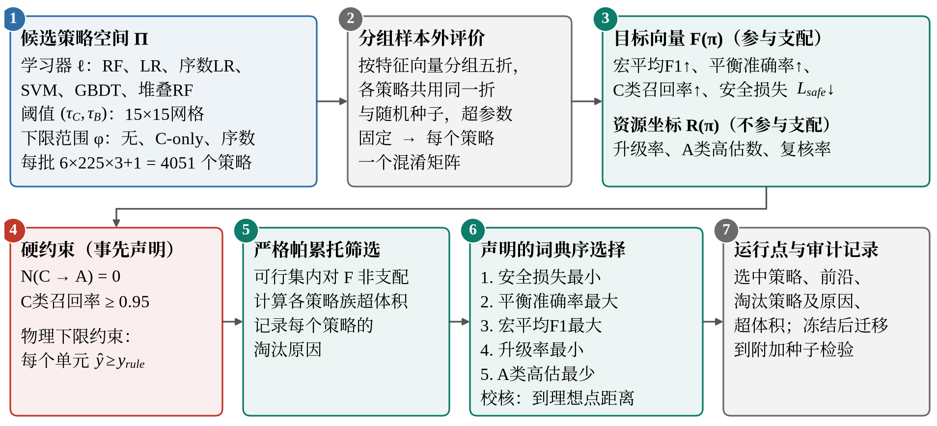
图5-10 多目标策略评价与帕累托选择流程
每个策略用同一组样本外预测计算目标向量：
F(π) = (MacroF1, BA, R_{C}, 1 − L_{safe}/L_{max}) （5-25）
式中，L_{max} = 2N_{C}，N_{C} 为参考C级记录数，末项将安全损失换算为0～1的安全裕度，四项均越大越好。若策略甲在各目标上均不劣于策略乙且至少一项更优，则称甲支配乙；不被任何策略支配的策略构成帕累托前沿。升级率、A级高估数和复核率反映运行成本，单独报告，不参与支配判断。选择前施加事先声明的两类约束：基准约束要求无C判A且C级召回率不低于0.95，物理下限约束要求最终等级不低于规则等级。在满足约束的前沿上，按安全损失最小、平衡准确率最大、宏平均F1最大、升级率最小、A级高估最少的顺序选择运行策略，并以到理想点的距离校核。各模型族的整体水平用超体积^{[29]}比较，即前沿在四维目标空间中与原点围成的区域体积，超体积越大整体越好。在原始批次上选出的策略固定后，再在另外5批情景上检验。
5.4 案例分析
本节通过六个案例检验评价模型：案例一至案例三基于受控情景，分别检验模型的判别能力、计算过程和稳定性；案例四为独立工程历史断面；案例五和案例六分别检验渗流计算结果和现场巡检结果接入评价后的作用。受控情景的参考等级由生成程序给出，相关定量结果反映方法本身的行为，在取得独立现场标签之前不代表真实堤防上的预测精度。
5.4.1 案例一：受控情景下的模型对比
在875条受控记录上，以分组五折交叉验证的样本外预测比较9种评价方法，结果见表5-15和图5-11。方法间差异的显著性采用McNemar检验^{[30]}，波动范围采用分组Bootstrap重抽样^{[31]}估计。
表5-15 875条受控记录上各评价方法的样本外比较
方法 | 准确率 | 宏F1 | 平衡准确率 | C级召回率 | C→A | 安全损失 | A级高估 | 低于规则 | 新增错误
规则链 | 0.845 | 0.827 | 0.847 | 0.837 | 0 | 57 | 54 | 0 | —
RF多数投票 | 0.829 | 0.784 | 0.763 | 0.854 | 51 | 102 | 0 | 179 | 124
RF阈值(0.35, 0.20) | 0.873 | 0.858 | 0.836 | 0.857 | 50 | 100 | 0 | 154 | 100
GBDT | 0.906 | 0.906 | 0.895 | 0.851 | 50 | 102 | 2 | 130 | 78
堆叠RF | 0.994 | 0.993 | 0.994 | 1.000 | 0 | 0 | 4 | 50 | 0
RF+C-only下限 | 0.930 | 0.903 | 0.884 | 1.000 | 0 | 0 | 0 | 104 | 50
RF+序数物理下限 | 0.926 | 0.912 | 0.928 | 1.000 | 0 | 0 | 54 | 0 | 0
GBDT+序数下限 | 0.934 | 0.922 | 0.942 | 1.000 | 0 | 0 | 55 | 0 | 1
堆叠RF+序数下限 | 0.937 | 0.926 | 0.947 | 1.000 | 0 | 0 | 54 | 0 | 0
注：C→A为参考C级被判为A级的记录数；安全损失按式（5-21）计算；A级高估为参考A级被判为B级或C级的记录数；低于规则为调低规则等级的决策数；新增错误为规则链判对而该方法判错的记录数。
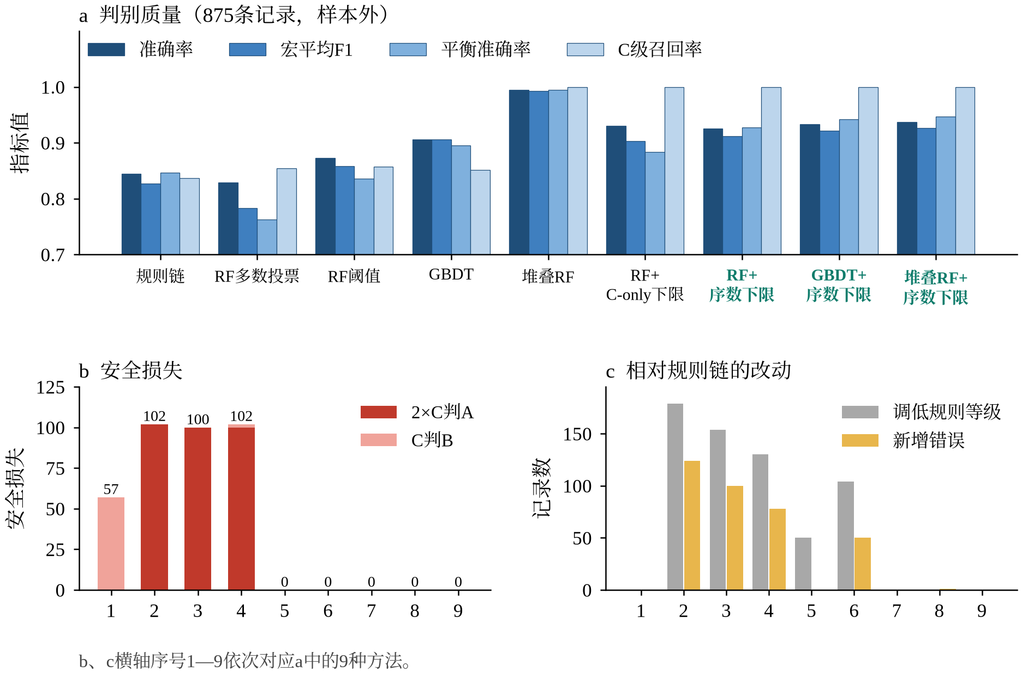
图5-11 875条受控记录上各评价方法的性能对比
规则链的准确率为0.845，136个错误全部为相差一级的错误（54条A判B、25条B判A、57条C判B），没有C判A；仅按综合得分定级时只有450条正确，物理硬门控改变了322条记录的等级，表明规则链的表现主要依赖门控。随机森林提高了总体指标，但改变了错误方向：阈值策略的准确率为0.873，与规则链的差异不显著（p = 0.11），且50个C级漏判全部为C判A。在0.01步长的10 000组阈值中，没有一组能使C判A少于50条；将C级样本的训练权重提高到6倍（代价敏感加权^{[32]}）才能消除C判A，但准确率降至0.707。其原因在于特征而非阈值：50条C判A全部来自穿堤建筑物情景，该情景125条记录从安全到临界的14项特征完全相同，且与安全基准相同（图5-12d），学习模型无法区分其严重程度。GBDT等其他学习模型同样至少有50条C判A，该缺口并非随机森林所特有。
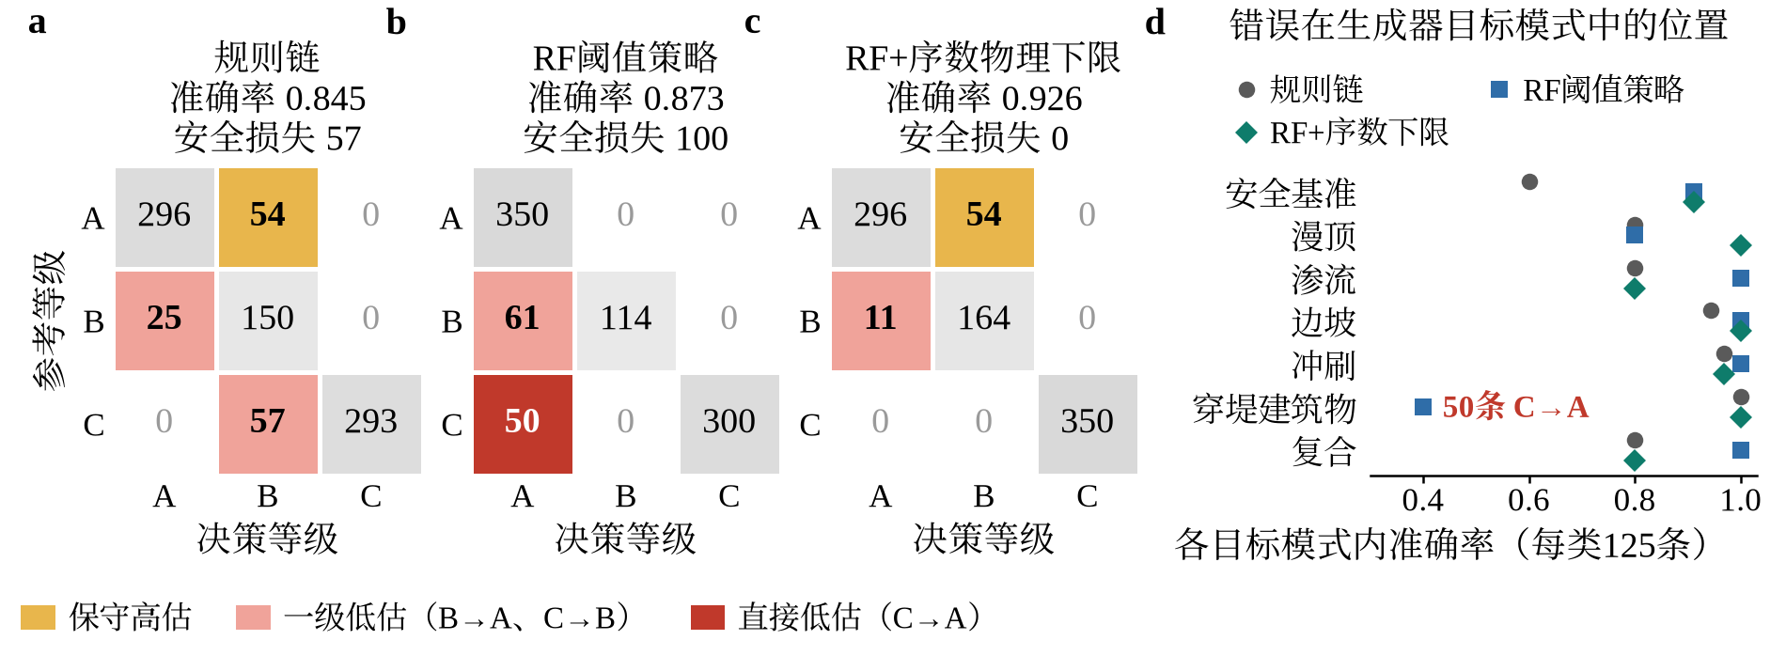
图5-12 875条受控记录上的错误结构
加入序数物理下限后，准确率为0.926，C级召回率为1.000，安全损失为0。与规则链相比，序数下限修正了136个错误中的71个且没有引入新错误（p < 10⁻²⁰），准确率提高8.1个百分点（95%置信区间为5.4～11.5个百分点）。规则链漏判的57条C级记录与随机森林漏判的50条完全不重叠（图5-12a、b），满足命题5-1要求的错误互补。C-only下限虽同样没有C级漏判，但调低了104个规则等级并引入50个新错误；堆叠随机森林的准确率高达0.994，但这是通过调低规则链在渗流和复合情景中判为B级的50条A级记录实现的，在真实堤防上调低渗流门控等级是否安全尚无数据检验。序数下限对各学习模型均消除了C判A，相对规则链新增的错误随学习模型而异，逻辑回归为47条、支持向量机为28条、GBDT为1条，随机森林和堆叠随机森林为0。
5.4.2 案例二：典型情景的逐步评价
从四类典型情景中各取第1条记录（同类25条记录的结果相同），逐步列出评价结果（表5-16、图5-13）。
表5-16 典型情景的逐步评价结果
情景（记录） | 关键输入 | 得分与初定等级 | 门控与规则等级 | 森林 (p_{A}, p_{B}, p_{C}) 与学习等级 | 最终等级（参考）
渗流严重（0+326） | 坡降比0.94、0.81、0.89 | 43.88，B | 渗流B级、C6失效C级 → C | (0, 0, 1.00)，C | C（C）
穿堤建筑物临界（0+726） | 坡降与安全系数正常；A3、B4、C6、D4失效 | 54.16，B | 建筑物与沉降C级 → C | (1.00, 0, 0)，A | C（C）
安全基准严重（0+076） | FoS 1.46/1.33；沉降15.9 cm | 80.11，A | 沉降B级 → B | (0.375, 0, 0.625)，C | C（C）
渗流轻微（0+276） | 坡降比0.48～0.55 | 75.84，B | 无 → B | (1.00, 0, 0)，A | B（A）
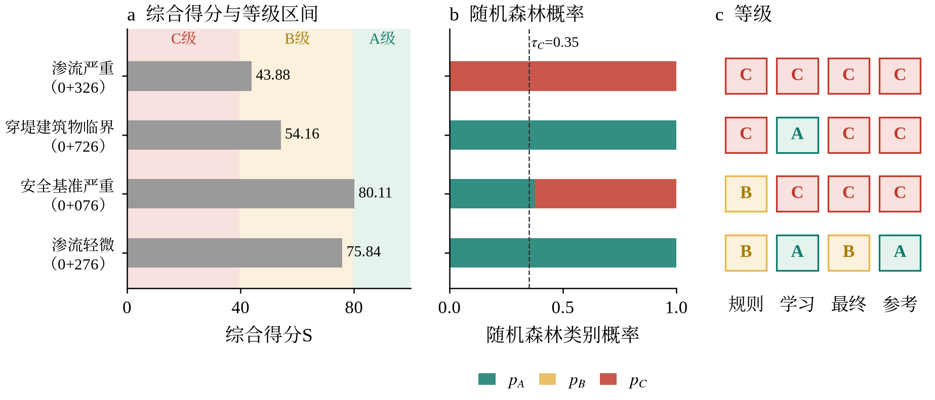
图5-13 典型情景的逐步评价结果
四条记录分别体现了序数下限的四种作用。渗流严重记录中，规则链与随机森林一致判为C级。穿堤建筑物临界记录的坡降和安全系数均正常，得分只有54.16，但建筑物失效和严重沉降触发C级门控；随机森林无法识别建筑物状态，以1.00的概率判为A级，序数下限将最终等级保持为C级。安全基准严重记录得分80.11，因沉降超限被门控调为B级，而参考等级为C级；随机森林判为C级的概率为0.625，超过阈值0.35，序数下限据此调高为C级，修正了规则链的低估。渗流轻微记录的参考等级为A级，规则链因短板项判为B级，随机森林判为A级，但下限不允许调低规则等级，最终保持B级，这是为保证安全付出的代价。
5.4.3 案例三：多批次稳健性与策略选择
为检验结论是否依赖某一批数据，在另外5批独立生成的情景上重复上述评价（图5-14）。序数下限策略的准确率为 0.921±0.004，C级召回率为 0.998±0.004，任何一批都没有相对规则链引入新错误；其中一批两条路径共同漏判3条C级记录，序数下限输出B级，C-only下限则输出A级。GBDT加序数下限和堆叠随机森林加序数下限的准确率分别为 0.935±0.003 和 0.937±0.001。若转人工复核的记录在复核完成前暂按规则等级处理，复核门阈值越高，复核比例越大，安全损失越接近规则链：u = 0.50 时约1.5%的记录转复核，安全损失约为3.4；u = 0.90 时复核比例约27%，安全损失约为50（图5-14c）。
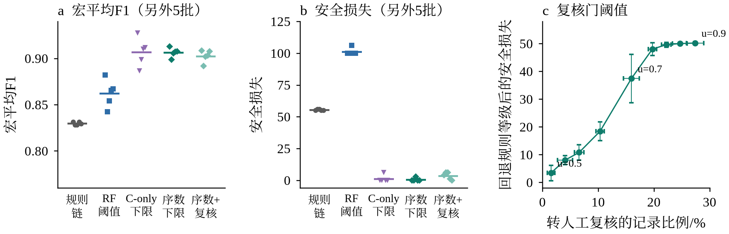
图5-14 另外5批受控情景上的评价结果与复核门阈值的影响
多目标策略评价的结果如图5-15所示。每批4051个策略中有1402～1527个满足基准约束、795～825个同时满足物理下限约束；不加下限且不以规则等级为输入的学习模型族没有一个策略满足约束，也不能支配规则链，其超体积为0.42～0.59（规则链为 0.545±0.004），加入序数下限后各族超体积提高到0.73～0.88（图5-15c）。两种选择规则在6批情景上选出的策略族一致，阈值 τ_{C} 均为0.50～0.55、τ_{B} 均为0.35～0.50。仅施加基准约束时选中不加下限的堆叠随机森林，另外5批上的准确率为 0.996±0.001，但每批要调低50个规则等级；加上物理下限约束后选中堆叠随机森林加序数下限，准确率为 0.939±0.001，比事先声明的随机森林加序数下限（0.921±0.004）高1.8个百分点。两者相差的5.7个百分点准确率和每批约50条A级高估，即为坚持“不调低物理等级”付出的代价。该代价是否值得取决于真实堤防上调低渗流门控等级是否安全，现有数据无法回答，因此评价体系单独报告这一代价；在取得现场标签之前，应采用满足物理下限约束的策略。
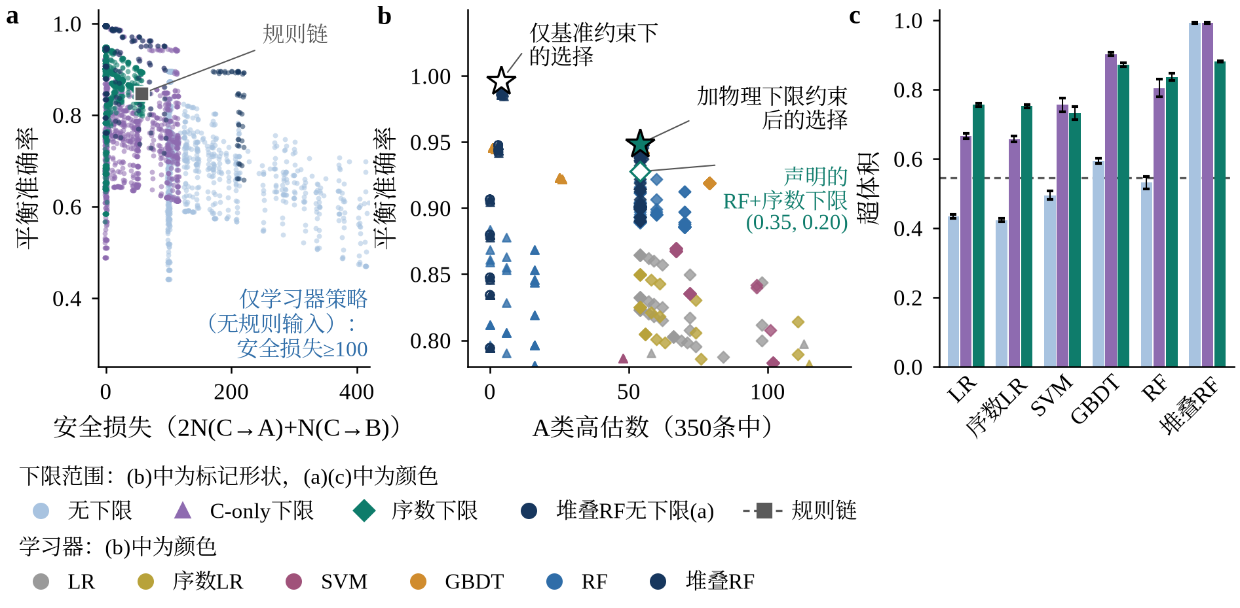
图5-15 4051个候选策略的多目标评价结果
5.4.4 案例四：K45+500断面评价
K45+500断面位于另一匿名堤段2017年K44+500～K46+096管涌险情段内。评价条件为临水位35.90 m的代表高水位工况，该工况为构造的不利工况，并非2017年实测水位，渗流与稳定计算来自交付复算资料。29项指标中14项有值、15项缺失，A8、A9、B2、D5在指标表与结果文件之间来源冲突；运行管理指标全部缺失，不施加屏障修正。主要指标及其证据状态见表5-17。
表5-17 K45+500断面主要指标与证据状态
指标 | 交付结果 | 得分 | 证据状态
C1 堤基渗透比降 | 2.6～11.1 m淤泥质粉质黏土，坡降比1.045 | 0 | 计算值（交付摘录）
C1 出口区对照 | 0～2.6 m粉细砂/砂壤土，坡降比0.410 | （83.2） | 计算值，未被采用
C4、C5 | 坡降比0.560、0.647 | 68.7、58.2 | 计算值
D1 背水坡 | FoS=1.155 | 44.4 | 计算值
C3 | 2017年确认管涌 | 0 | 历史事件，非当期巡检
A6、D3 | 蚁穴及险情范围；冲刷0.40 m、已加固管涌 | 0、70 | 含历史信息
五类失效模式的响应为：漫顶0.126、渗流破坏1.000、边坡失稳0.422、冲刷0.372、穿堤建筑物0（图5-16a），其中渗流破坏因C1坡降比达到1.045而直接取1。按式（5-17），ρ = 0.45 × 1.000 + 0.55 × 0.557 ≈ 0.757，得分 S = 24.35，初定C级；C1触发C级门控，D1（FoS为1.155，小于1.35）和D3各触发B级门控，最终为C级、渗流破坏主控，与交付结果一致。保持其他条件不变、改变证据处理方式后的结果见表5-18和图5-16b。
表5-18 K45+500断面在不同证据处理方式下的评价结果
证据处理方式 | 得分 | 初定等级 | 触发门控 | 最终等级
① 交付结果（C1取深层控制层，C3取历史险情） | 24.35 | C | C1(C)、D1(B)、D3(B) | C
② C3按当期巡检缺失处理 | 24.35 | C | C1(C)、D1(B)、D3(B) | C
③ C1改取出口区坡降比0.410 | 53.51 | B | D1(B)、D3(B) | B
④ 在③基础上仅用当期证据（C3缺失，D3去除历史险情） | 55.26 | B | D1(B) | B
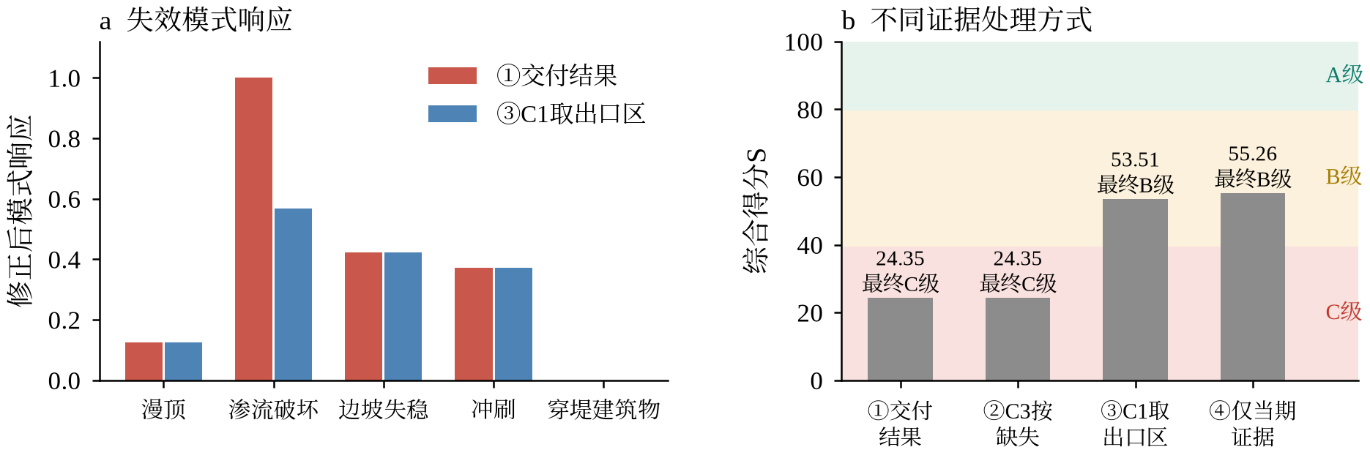
图5-16 K45+500断面的失效模式响应与不同证据处理方式下的得分
对比表明，历史管涌对应的C3=0既不改变得分也不改变等级（方式①与②相同），该断面结论与2017年险情一致并非由历史记录造成；结论对C1的取值部位非常敏感，交付结果取深层淤泥质粉质黏土的最大坡降，若按出口法向出逸梯度的提取规则取出流边界附近粉细砂层的坡降比0.410，得分升至53.51，等级由C级变为B级。在两种取值均有一定依据、尚需专业复核时，评价应输出等级范围“B～C级”，并注明C级取决于深层黏土层坡降能否作为管涌判据。该案例体现的是评价链的追溯与敏感性分析能力，而非独立的盲测验证。
5.4.5 案例五：渗流计算结果接入评价
本案例将第4章洞庭湖某垸堤防的渗流计算结果接入评价。第4章给出了背水侧向上出逸面的法向出逸梯度及出口等级，但临界梯度只给出参数区间0.825～1.03125，而非出口土层的实测值，因此C1的风险比只能确定一个范围 R ∈ [i_{up}/1.03125, i_{up}/0.825]。按C1门控和等级范围规则，可以区分计算结果确定和可能带来的等级约束，结果见表5-19和图5-17。
表5-19 渗流计算结果接入C1门控的结果
对象与水位 | 最大向上出逸梯度 | 出口等级 | 风险比 R | C1得分 | C1门控 | 可得结论
断面Ⅰ，29.00 m | 0.4218 | Ⅰ级 | 0.409～0.511 | 73.9～83.3 | 未触发 | 证据不足，取决于其余指标
断面Ⅰ，32.16 m | 1.6436 | Ⅲ级 | 1.594～1.992 | 0 | C级 | C级
断面Ⅱ，32.16 m | 0.8449 | Ⅱ级 | 0.819～1.024 | 0～32.9 | B级，可能C级 | B～C级
三维计算域，32.16 m | 2.3412 | Ⅲ级 | 2.270～2.838 | 0 | C级 | 先关联到桩号区间
注：32.16 m为设计洪水位；三维计算域的8条代表性通道中Ⅰ、Ⅱ、Ⅲ级分别为4、1、3条。
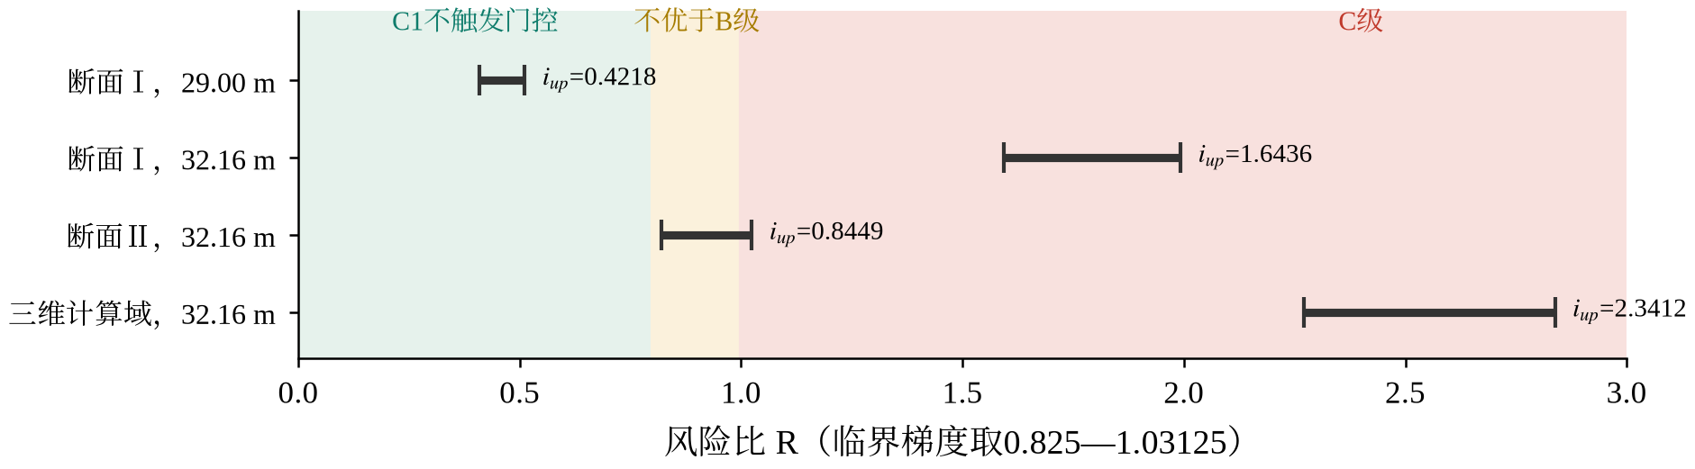
图5-17 渗流计算出逸梯度对应的风险比区间与C1门控
设计水位下断面Ⅰ的最大出逸梯度1.6436超过临界区间上界，孔隙比在0.6～1.0内无论取何值，C1均已达到临界，C级门控是确定的，其余28项指标即使全部取得也不会使等级优于C级；即使巡检覆盖完整且未见异常，也保持该等级。断面Ⅱ的0.8449位于临界区间内，只能确定不优于B级，C级仅为可能，应输出“B～C级”，并将出口土层孔隙比列为待补证据。29.00 m时断面Ⅰ未触发门控，但其余指标缺失，仅凭渗流计算不能给出安全结论。三维计算域不是评价单元，其高梯度出逸面（设计水位下梯度大于0.825的面积约7893 m²）须先关联到桩号区间，同时作为巡检航线的重点区域。第4章的出口分级以理想无黏性土柱的临界梯度为参照，正式评价还应结合出口土料的启动条件复核。
5.4.6 案例六：现场巡检结果接入评价
9个现场候选中，有2个检测框来自同一机位的相邻两帧，置信度分别为0.580和0.496，复核结论均为误报。将这2个检测框置于受控基准中一条安全情景记录（0+001）的100 m评价段，分别按原模型规则和本章规则处理（图5-18），该记录仅作演示载体，不代表现场位置。无巡检候选时，该记录得分96.05，为A级。按原规则，2个检测框以置信度为权重计入C3，加权渗漏点密度为1.08点/100 m，C3由100分降至60分，并因出现2个及以上点触发B级观测门控；得分仅降至95.13，最终等级却被限制为B级，即2个未经复核、后被证实为误报的检测框将安全断面降为B级。按本章规则，两帧检测先合并为1个候选事件并生成1项复核任务，复核前等级标记为暂定；复核判定为误报后关闭该事件，C3和等级均不受影响，仍为A级；若复核确认为管涌，则作为可采纳的确认事件计入C3，并触发观测门控和等级下限。原规则将检出直接视为发生，本章规则将检出、复核和确认分开处理，使巡检结果既能约束评价，又不会因误报造成不必要的降级。
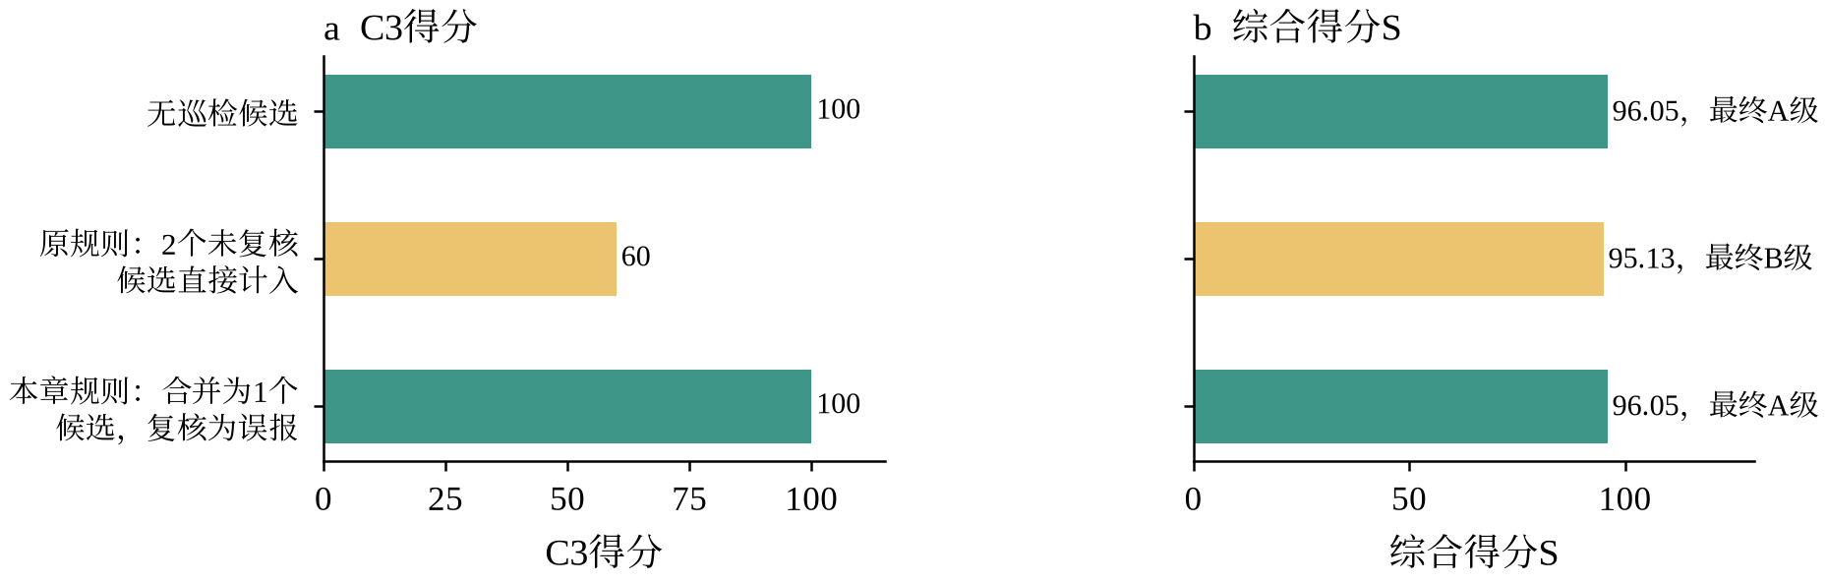
图5-18 现场候选按不同规则接入评价的结果
5.5 本章小结
本章围绕堤防渗流安全评价，构建了评价框架和指标体系，提出了无人机巡检识别与接入方法和物理规则链与随机森林相结合的评价模型，并通过六个案例进行了检验，主要结论如下：
（1）以指定水位与时刻下堤段的渗流安全状态为评价对象，建立了“数据来源—证据—指标—模型—标准—输出”六层评价框架和5个准则层、29项指标的指标体系，评价结论由安全等级、主控失效模式、结论依据和待办事项组成。
（2）给出了无人机红外巡检方案、图像预处理方法和P2ES-YOLO管涌识别模型。现场113张红外图像分属3个巡检片区，9个复核候选全部为误报（真实管涌比例上界为0.28），误报主要来自白天日照形成的水体、植被和建筑背景温差；识别模型的训练数据与对比实验已列出提纲，有待补充。
（3）建立了证据状态控制以及巡检结果的指标输入、等级约束和复核触发规则。原规则下2个未复核的误报即可将安全断面降为B级，本章规则可以避免这种误降级。
（4）随机森林参数验证表明，最大深度对精度的影响最大，但各参数取值下C判A均不少于50条，安全缺口源于特征缺失；冲刷深度和背水坡安全系数是最重要的特征。采用序数物理下限组合后，875条受控记录上的准确率为0.926、C级召回率为1.000且无新增错误，另外5批上的准确率为 0.921±0.004。
（5）在4051个候选策略的多目标评价中，加入序数下限后各模型族的超体积由0.42～0.59提高到0.73～0.88，物理下限约束下选出的策略检验准确率为 0.939±0.001。
（6）K45+500断面的结论对C1取值部位敏感，第4章计算结果接入后设计水位下断面Ⅰ确定为C级、断面Ⅱ为B～C级，评价模型能够将此类依赖与不确定性明确列出。
上述定量结论主要来自受控情景，序数下限的保护以规则链门控正确为前提，现场适用性仍需利用带有独立标签、时间记录和空间配准的现场数据进一步检验。
本章参考文献
[1] FOSTER M, FELL R, SPANNAGLE M. The statistics of embankment dam failures and accidents[J]. Canadian Geotechnical Journal, 2000, 37(5): 1000-1024.
[2] VAN BEEK V M, VAN ESSEN H M, VANDENBOER K, et al. Developments in modelling of backward erosion piping[J]. Géotechnique, 2015, 65(9): 740-754.
[3] 中华人民共和国水利部. 堤防工程安全评价导则: SL/Z 679—2015[S]. 北京: 中国水利水电出版社, 2015.
[4] 中华人民共和国住房和城乡建设部, 中华人民共和国国家质量监督检验检疫总局. 堤防工程设计规范: GB 50286—2013[S]. 北京: 中国计划出版社, 2013.
[5] TERZAGHI K. Theoretical soil mechanics[M]. New York: John Wiley & Sons, 1943.
[6] VOLLMER M, MÖLLMANN K P. Infrared thermal imaging: fundamentals, research and applications[M]. Weinheim: Wiley-VCH, 2010.
[7] REDMON J, DIVVALA S, GIRSHICK R, et al. You only look once: unified, real-time object detection[C]//Proceedings of the IEEE Conference on Computer Vision and Pattern Recognition. Las Vegas: IEEE, 2016: 779-788.
[8] JOCHER G, CHAURASIA A, QIU J. YOLOv8[CP/OL]. (2023-01-10)[2026-06-01]. https://github.com/ultralytics/ultralytics.
[9] 侯国鑫, 徐鹏, 甘章泽, 等. 基于P2ES-YOLO的堤防红外图像管涌渗漏识别[J]. 人民珠江, 2026: 1-12.
[10] LIN T Y, DOLLÁR P, GIRSHICK R, et al. Feature pyramid networks for object detection[C]//Proceedings of the IEEE Conference on Computer Vision and Pattern Recognition. Honolulu: IEEE, 2017: 2117-2125.
[11] ZHANG Y F, REN W, ZHANG Z, et al. Focal and efficient IOU loss for accurate bounding box regression[J]. Neurocomputing, 2022, 506: 146-157.
[12] YANG L, ZHANG R Y, LI L, et al. SimAM: a simple, parameter-free attention module for convolutional neural networks[C]//Proceedings of the 38th International Conference on Machine Learning. PMLR, 2021, 139: 11863-11874.
[13] WOO S, PARK J, LEE J Y, et al. CBAM: convolutional block attention module[C]//Proceedings of the European Conference on Computer Vision (ECCV). Munich: Springer, 2018: 3-19.
[14] ZHOU R, ALMUSTAFA M K, NEHDI M L, et al. Automated localization of dike leakage outlets using UAV-borne thermography and YOLO-based object detectors[J]. ISPRS Journal of Photogrammetry and Remote Sensing, 2024, 218(Part A): 551-573.
[15] EVERINGHAM M, VAN GOOL L, WILLIAMS C K I, et al. The PASCAL visual object classes (VOC) challenge[J]. International Journal of Computer Vision, 2010, 88(2): 303-338.
[16] NEUBECK A, VAN GOOL L. Efficient non-maximum suppression[C]//Proceedings of the 18th International Conference on Pattern Recognition. Hong Kong: IEEE, 2006, 3: 850-855.
[17] CLOPPER C J, PEARSON E S. The use of confidence or fiducial limits illustrated in the case of the binomial[J]. Biometrika, 1934, 26(4): 404-413.
[18] MOREAU L, MISSIER P. PROV-DM: the PROV data model[EB/OL]. W3C Recommendation, 2013-04-30[2026-10-07]. https://www.w3.org/TR/2013/REC-prov-dm-20130430/.
[19] BREIMAN L. Random forests[J]. Machine Learning, 2001, 45(1): 5-32.
[20] HASTIE T, TIBSHIRANI R, FRIEDMAN J. The elements of statistical learning[M]. 2nd ed. New York: Springer, 2009.
[21] KAUFMAN S, ROSSET S, PERLICH C, et al. Leakage in data mining: formulation, detection, and avoidance[J]. ACM Transactions on Knowledge Discovery from Data, 2012, 6(4): 15.
[22] KARPATNE A, ATLURI G, FAGHMOUS J H, et al. Theory-guided data science: a new paradigm for scientific discovery from data[J]. IEEE Transactions on Knowledge and Data Engineering, 2017, 29(10): 2318-2331.
[23] CHOW C K. On optimum recognition error and reject tradeoff[J]. IEEE Transactions on Information Theory, 1970, 16(1): 41-46.
[24] GEIFMAN Y, EL-YANIV R. Selective classification for deep neural networks[C]//Advances in Neural Information Processing Systems 30. Long Beach: Curran Associates, 2017: 4878-4887.
[25] FRANK E, HALL M. A simple approach to ordinal classification[C]//Proceedings of the 12th European Conference on Machine Learning. Berlin: Springer, 2001: 145-156.
[26] CORTES C, VAPNIK V. Support-vector networks[J]. Machine Learning, 1995, 20(3): 273-297.
[27] FRIEDMAN J H. Greedy function approximation: a gradient boosting machine[J]. The Annals of Statistics, 2001, 29(5): 1189-1232.
[28] WOLPERT D H. Stacked generalization[J]. Neural Networks, 1992, 5(2): 241-259.
[29] ZITZLER E, THIELE L, LAUMANNS M, et al. Performance assessment of multiobjective optimizers: an analysis and review[J]. IEEE Transactions on Evolutionary Computation, 2003, 7(2): 117-132.
[30] McNEMAR Q. Note on the sampling error of the difference between correlated proportions or percentages[J]. Psychometrika, 1947, 12(2): 153-157.
[31] EFRON B, TIBSHIRANI R J. An introduction to the bootstrap[M]. New York: Chapman & Hall, 1993.
[32] ELKAN C. The foundations of cost-sensitive learning[C]//Proceedings of the 17th International Joint Conference on Artificial Intelligence. Seattle: Morgan Kaufmann, 2001: 973-978.

